INFORME DE REVISIÓN DE CUENTA JUSTIFICATIVA DE SUBVENCIONES

APARTADO 1. Normativa y responsabilidad del auditor.

La responsabilidad del auditor se circunscribe a realizar su trabajo de acuerdo con la normativa vigente, y en particular de conformidad con la Orden Ministerial EHA/1434/2007, de 17 de mayo, por la que se aprueba la norma de actuación de los auditores de cuentas en la realización de los trabajos de revisión de cuentas justificativas de subvenciones, en el ámbito del sector público estatal, previsto en el artículo 74 del Reglamento de la Ley 38/2003, de 17 de noviembre, General de Subvenciones, aprobado mediante Real Decreto 887/2006, de 21 de julio (BOE n.º 125, de 25/05/07), y con la Sección Tercera del Capítulo IV del Decreto 36/2009, de 31 de marzo, por el que se establece el régimen general de subvenciones de la Comunidad Autónoma de Canarias.
Así como, se ha seguido la Recomendación de la Unión Europea de 16 de mayo de 2002 sobre "Independencia de los auditores de cuentas en la UE" (2002/590/CE).
La entidad auditora está inscrita en el Registro Oficial de Auditores de Cuentas (ROAC) del Instituto de Contabilidad y Auditoría de Cuentas. El Auditor de Cuentas está sometido a la potestad sancionadora del Instituto de Contabilidad y Auditoría de Cuentas conforme al régimen sancionador establecido en la Ley 19/1988, de 12 de julio, de Auditoría de Cuentas, sin perjuicio de la responsabilidad civil ante el beneficiario de la subvención en el ámbito de su relación contractual privada, de la responsabilidad penal del Auditor en caso de falsedades documentales o delitos contra la Hacienda Pública por fraude en subvenciones de la Ley Orgánica 10/1995, de 23 de noviembre, del Código Penal.

El Auditor de Cuentas no tiene ninguna clase de vinculación mercantil (tal como socio, administrador o apoderado) o laboral con empresas intermediarias con las que ha contratado el beneficiario ni tiene una relación laboral por cuenta ajena con el beneficiario, así como no ha incurrido en ninguna de las causas de incompatibilidad establecidas en la Ley de Auditoría de Cuentas cumpliendo los requisitos de independencia del Código de ética para los contables profesionales.

Normativa específica:

- Decreto 2025-0634 de 17 de diciembre de 2025 por el que se concede subvención nominativa para “ayuda a la gestión primer pago temporada 2025/2026 y se establece el primer pago.
- Decreto 2026-0136 de 12 de marzo de 2026 del Instituto Insular de Deportes de concesión de subvención nominativa para ayuda a la gestión del Club durante la temporada 2025/2026 y se establece el segundo pago.

Normativa estatal:
- Ley 38/2003, de 17 de noviembre, General de Subvenciones (BOE de 18.11.03), (en adelante LGS).
- Real Decreto 887/2006, de 21 de julio, por el que se aprueba el Reglamento de la Ley 38/2003, de 17 de noviembre, General de Subvenciones (BOE de 25.7.06).
- Ley 39/2015, de 1 de octubre, del Procedimiento Administrativo Común de las Administraciones Públicas.
- Orden Ministerial EHA/1434/2007, de 17 de mayo, por la que se aprueba la norma de actuación de los auditores de cuentas en la realización de los trabajos de revisión de cuentas justificativas de subvenciones, en el ámbito del sector público estatal, previsto en el artículo 74 del Reglamento de la Ley 38/2003, de 17 de noviembre, General de Subvenciones, aprobado mediante Real Decreto 887/2006, de 21 de julio (BOE nº 125, de 25/05/07), y con la Sección Tercera del Capítulo IV del Decreto 36/2009, de 31 de marzo, por el que se establece el régimen general de subvenciones de la Comunidad Autónoma de Canarias.
Normativa autonómica:
En todo aquello en que no se oponga a los preceptos con carácter de normativa básica de la Ley 38/2003 y el Real Decreto 887/2006, serán de aplicación:
- Ley 11/2006, de 11 de diciembre, de la Hacienda Pública Canaria.
- Decreto 36/2009, de 31 de marzo, por el que se establece el régimen de subvenciones de la Comunidad Autónoma de Canarias, modificado por el Decreto 2/2015 (BOC n.º 26, de 9.2.15).
Resto de normativa que pudiera afectar a las ayudas públicas.

APARTADO 2. Información sobre el beneficiario y la actividad subvencionada.

La beneficiaria, es la entidad Club Deportivo Voleibol Guaguas.
Actúa en representación de la entidad D. Juan Ruiz Ramos, provisto de DNI 42745895TG en calidad de presidente.
La entidad Club Deportivo Voleibol Guaguas con NIF: G76371350, se encuentra ubicada en Avda. Alcalde José Ramírez Bethencourt, S/N, Centro Insular de Deportes, C.P.35003 en Las Palmas de Gran Canaria.
El objeto de la subvención es financiar los gastos de “Ayuda a la gestión” correspondiente a la temporada 2025/2026, en su primer y segundo pago conforme el detalle siguiente:
Primer pago: Decreto 2025-0634, de fecha 17 de diciembre de 2025 por importe de 225.000,00 euros.
Segundo pago: Decreto 2026-0136, de 12 de marzo de 2026 por importe de 270.000,00 euros.
Con cargo al crédito disponible de la aplicación presupuestaria 18560/341/480010425 del Presupuesto del Instituto Insular de Deportes de Gran Canaria para 2025 y 18560/341/480010426 del Presupuesto del Instituto Insular de Deportes de Gran Canaria para 2026 respectivamente
Se verifica que el importe concedido asciende a 225.000,00 euros y 275.000,00 euros (500.000,00 euros en total).
No obstante lo anterior, en la disposición 6. del Decreto 2026-0136 se estableció una retención de 5.000,00 euros en cumplimiento del Decreto n.º 2026-0031, de 27 de enero de 2026 quedando en consecuencia como cantidad liquida a abonar al beneficiario, un importe de 270.000,00 euros.
A la fecha de emisión del presente informe la entidad ha cobrado por anticipado el importe total de la subvención mediante transferencia de 225.000,00 euros de fecha 18 de diciembre de 2025 y transferencia de 270.000,00 euros de fecha 13 de marzo de 2026.
Lugar de emplazamiento de los documentos acreditativos correspondientes a la situación financiada. La documentación original se encuentra en la sede del Club, actualmente en Avda. Alcalde José Ramírez Bethencourt, S/N, Centro Insular de Deportes, C.P.35003 en Las Palmas de Gran Canaria.

Si los impuestos indirectos (IGIC) se consideran subvencionables (cuando no son susceptibles de recuperación). Los gastos incurridos subvencionables son no sujetos al IGIC al comprender íntegramente salarios y seguros sociales.

En base a la información suministrada, el beneficiario está obligado a auditar sus cuentas anuales por un auditor sometido a la Ley de Auditoría de Cuentas.

APARTADO 3. Datos de la operación objeto de control.
La subvención nominativa objeto de comprobación ha sido concedida a la entidad Club Deportivo Voleibol Guaguas, con cargo a las aplicaciones presupuestarias: 18560/341/480010425 y 18560/341/480010426 para la ayuda a la gestión de la temporada 2025/2026. El importe aprobado de la subvención es de 225.000,00 euros y 275.000,00 euros (500.000,00 euros en total). Previamente el órgano concedente ha recibido de la entidad un presupuesto total de ingresos y gastos de 1.991.000,00 euros que corresponde con el que sigue:
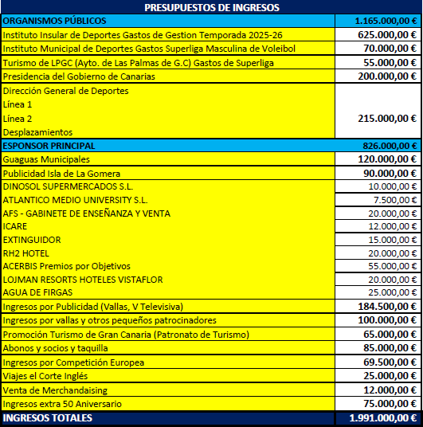

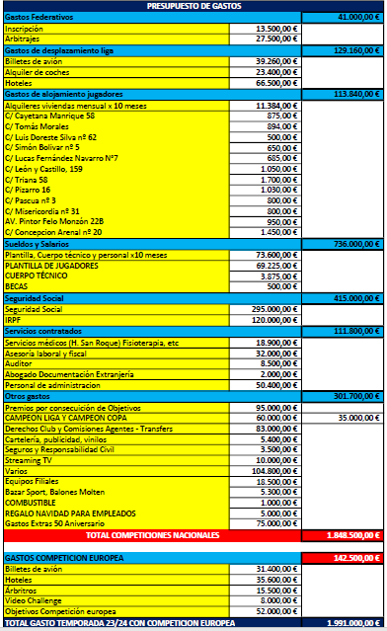
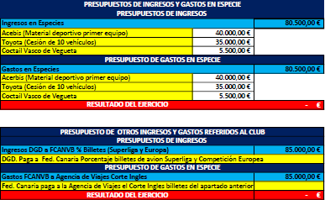

A la fecha del presente informe, el gasto incurrido por la beneficiaria sobre el objeto de la subvención ha sido de 503.881,67 euros.

 | PRESUPUESTO PRESENTADO/ APROBADO | GASTO JUSTIFICADO | DESVIACIÓN
CUENTA JUSTIFICATIVA DE GASTOS | 1.991.000,00 | 503.893.96 | 1.487.106,04
IMPORTE CONCEDIDO | 500.000,00 | 500.000,00
(%) | 25,11% | 100%

Órgano Gestor: en este sentido, se destaca que el proyecto se encuentra en el ámbito competencial del Cabildo Insular de Gran Canaria - Instituto Insular de Deportes
Aplicación presupuestaria:

APLICACIÓN PRESUPUESTARIA | DENOMINACIÓN | IMPORTE
18560/341/480010425 | Gastos de gestión de la temporada 2025-2026 | 225.000,00 €
18560/341/480010426 | Gastos de gestión del Club durante la temporada 2025-2026 | 275.000,00 €
Total |  | 500.000,00 €

APARTADO 4. Objetivos y alcance de la verificación

En el desarrollo del trabajo de revisión y la emisión del presente informe se han aplicado las normas técnicas de auditoría establecidas por el Instituto de Contabilidad y Auditoría de Cuentas, los principios y normas de contabilidad generalmente aceptados, y en concreto los objetivos y el alcance de nuestro trabajo corresponde al exigido en la Orden EHA/1434/2007, de 17 de mayo, por la que se aprueba la norma de actuación de los auditores de cuentas en la realización de los trabajos de revisión de cuentas justificativas de subvenciones, a razón del objeto de la subvención concedida.
Asimismo, se han aplicado los Decretos 2025-0634 de 17 de diciembre de 2025 por el que se concede subvención nominativa para la ayuda a la gestión para gastos de inicio de temporada 2025-2026 - primer pago, y Decreto 2026-0136 de 12 de marzo de 2026 del Instituto Insular de Deportes por el que concede el 2º pago, para financiar los gastos de gestión del Club durante la temporada 2025/2026.
Igualmente han sido de aplicación la Ley 38/2003, de 17 de noviembre, General de Subvenciones, y su Reglamento de desarrollo, aprobado por Real Decreto

887/2006, de 21 de julio, y el Decreto 36/2009, de 31 de marzo, por el que se establece el régimen general de subvenciones de la Comunidad Autónoma de Canarias, y otra normativa definida en el punto 1 del presente informe.
Siguiendo las directrices de los decretos por los que se concede la subvención, acompañan al presente informe de revisión de auditor los siguientes anexos:
Anexo 1: cuenta justificativa de gastos
Anexo 2: Memoria económica de ingresos y gastos
Anexo 3: Memoria de actuación Anexo 4: Carpeta de mejoras Anexo 5: Documentación gráfica
Anexo 6: Anexos complementarios. Gastos y Justificantes de pagos.

Al respecto de los cinco documentos descritos que son objeto de revisión, y que acompañan al presente informe de revisión, informamos que es responsabilidad de la entidad beneficiaria de la subvención en lo que respecta a su preparación y presentación.
La revisión de los datos incluidos en la cuenta justificativa de gastos que figura en los Anexos 1 y 2 alcanza la totalidad de los gastos incurridos en la realización de la actividad subvencionada.
La información relacionada en la memoria de actuación que aparece en el Anexo 3 contiene las explicaciones oportunas sobre el desarrollo del evento.
La compilación de documentos e imágenes que forman parte de los Anexos 4 y 5 acompañan las explicaciones relacionadas en el desarrollo del informe.

APARTADO 5. Resultado de la verificación
En este apartado mostraremos el resultado de la comprobación de los puntos mencionados en el apartado anterior sobre los objetivos y alcance de la verificación.
Se verifica en este sentido que los gastos, objeto de la subvención, corresponden a los fines para los que se le concedió, recogidos dentro de las actuaciones subvencionables

Los gastos han consistido en los gastos de gestión de la temporada 2025-2026 El detalle del gasto objeto de ayuda es la siguiente:
ENTIDAD | CIF | PROYECTO | PRESUPUESTO APROBADO | SUBVENCIÓN APROBADA
Club Deportivo Voleibol Guaguas | G76371350 | Gastos de gestión del Club durante la temporada 2025-2026 | 1.991.000,00 € | 500.000,00 €

Según los Decretos 2025-0634 de 17 de diciembre de 2025 por el que se concede subvención nominativa para la ayuda a la gestión para gastos de inicio de temporada 2025-2026 - primer pago, y Decreto 2026-0136 de 12 de marzo de 2026 del Instituto Insular de Deportes por el que concede el 2º pago, para financiar los gastos de gestión del Club durante la temporada 2025/2026, se conceden 225.000,00 y 275.000,00 euros respectivamente (500.000,00 en total) siendo el importe según presupuesto a subvencionar de 1.991.000,00 euros.
De acuerdo con las condiciones aceptadas por la entidad, la normativa reguladora de la subvención determinará el régimen de compatibilidad o incompatibilidad para la percepción de otras subvenciones, ayudas, ingresos o recursos para la misma finalidad, procedentes de cualesquiera Administraciones o entes públicos o privados, nacionales, de la Unión Europea o de organismos internacionales, sin perjuicio de lo dispuesto en el apartado siguiente.
El importe de las subvenciones en ningún caso podrá ser de tal cuantía que, aisladamente o en concurrencia con otras subvenciones, ayudas, ingresos o recursos, supere el coste de la actividad subvencionada.
Toda alteración de las condiciones tenidas en cuenta para la concesión de la subvención, y en todo caso la obtención concurrente de otras aportaciones fuera de los casos permitidos en las normas reguladoras podrá dar lugar a la modificación de la resolución de concesión, en los términos establecidos en la normativa reguladora de la subvención.
Los rendimientos financieros que se generen por los fondos librados a los beneficiarios incrementarán el importe de la subvención concedida y se aplicarán igualmente a la actividad subvencionada, salvo que, por razones debidamente motivadas, se disponga lo contrario en las bases reguladoras de la subvención.
Este apartado no será de aplicación en los supuestos en que el beneficiario sea una Administración pública.
El importe total de gastos por toda la temporada 2025-2026 estimados indicados en el presupuesto inicial fue de 1.991.000,00 euros. El importe total de los gastos que aporta para la justificación de la subvención asciende a 503.893,96 euros y la desviación de la aplicación del gasto total es de -1.487.106,04 euros.

El resumen es el que sigue:

 | PRESUPUESTO PRESENTADO/ APROBADO | GASTO JUSTIFICADO | DESVIACIÓN
CUENTA JUSTIFICATIVA DE  GASTOS (euros) | 1.991.000,00 | 503.893,96 | -1.487.106,04
IMPORTE CONCEDIDO (euros) | 500.000,00 | 500.000,00
(%) | 25,11 % | 100,00 %

Los gastos aportados para la justificación de la subvención y su parte proporcional sobre el total de gastos estimada es la siguiente:
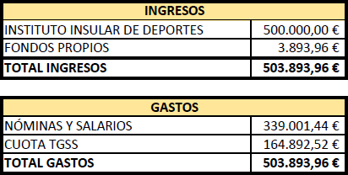

Informamos que hemos podido comprobar que la información económica contenida en la Memoria económica que figura en el Anexo 2 está soportada por una relación clasificada con arreglo a los modelos normalizados de los gastos e inversiones de la actividad subvencionada, con identificación del acreedor y del documento, su importe, fecha de emisión y fecha de pago.
En este sentido nos remitimos al Anexo 1, en lo que se refiere a la relación de justificantes de gastos e inversión.
Asimismo, se informa que la ayuda pública no supera el importe de los desembolsos efectivamente realizados por el beneficiario que ascienden a 503.893,96 euros.

APARTADO 5.1. Resultado de la verificación en base a los Decretos 2025-0634 de 17 de diciembre de 2025 por el que se concede subvención nominativa para la ayuda a la gestión para gastos de inicio de temporada 2025-2026 - primer pago, y Decreto 2026-0136 de 12 de marzo de 2026 del Instituto Insular de Deportes por el que concede el 2º pago, para financiar los gastos de gestión del Club durante la temporada 2025/2026

De acuerdo al Anexo III que figura en los decretos descritos en el párrafo anterior, el informe de revisión de auditor deberá pronunciarse sobre el siguiente alcance mínimo:
1.- Verificación de la subcontratación efectuada y del cumplimiento del requisito de invitación a un mínimo de tres proveedores en los casos previstos en el artículo 31.3 de la LGS y de motivación específica en el caso de no seleccionar la oferta económicamente más ventajosa.
Hemos verificado que los gastos incluidos en la cuenta justificativa no superan el límite de 15.000 euros a que se refiere el artículo 31.3 de la LGS.
2.- De conformidad con el artículo 29.2 de la LGS, se autoriza el máximo porcentaje de subcontratación (100%), a pesar de que no es previsible que el beneficiario acuda a la misma, salvo en actuaciones accesorias (pagos federativos, desplazamientos, alojamientos o material deportivo), ya que, en ningún caso, esa subcontratación puede realizarse en prestaciones que, aumentando el coste, no aporten valor añadido al contenido del objeto subvencional. Esa misma subcontratación debe someterse a lo previsto en el artículo 29.3 de la LGS, que es su celebración por escrito cuando tenga importe superior a sesenta mil euros y exceda del 20 por ciento del importe de la subvención, encontrándose ya autorizada previamente por el IID desde el acto de concesión, para facilitar la gestión de la actividad deportiva.

La entidad declara que no ha subcontratado los servicios de gestión durante la temporada 2025-2026, más allá de las actuaciones accesorias previstas. No hemos identificado partidas que contradigan esta declaración en la relación de gastos que figuran en el Anexo I de la memoria económica abreviada.

3.- Análisis de la ejecución parcial por persona vinculada, conforme al art. 29.7 de la LGS y que la misma no tiene contrato laboral con indemnización superior a la prevista legalmente. En ningún caso, el análisis revelará la identidad de las personas vinculadas, siendo completamente anónimo.
Como parte de nuestro procedimiento de encargo de la entidad hemos recibido una carta de manifestaciones de la declaración negativa de actividades subcontratadas.
La entidad manifiesta que no existe vínculo alguno con los proveedores de bienes, prestadores de servicios, personal laboral que figuran en el Anexo I de la memoria económica abreviada
4.- Análisis de las cantidades, dinerarias o en especie, satisfechas a los miembros de la Junta Directiva del club como reembolso por los gastos

ocasionados en el desempeño de su función. En ningún caso, el análisis revelará la identidad de las personas reembolsadas, siendo completamente anónimo.
Los miembros de la Junta directiva no reciben remuneraciones por retribución a su cargo.
Así aparece recogido en el artículo 21 de los estatutos del Club que indica que los cargos de presidente y demás miembros de la Junta Directiva no serán retribuidos, si perjuicio de poder percibir indemnizaciones por desplazamientos, hospedaje y manutención, debiendo haberse ocasionado dichos gastos en el desempeño de sus funciones directivas.
5.- Análisis de los gastos relacionados en el artículo 31.7 de la LGS, relativos a los gastos financieros, de asesoría jurídica o financiera, los gastos registrales y los gastos periciales necesarios para la gestión de la temporada 2025/2026, así como los gastos de administración correspondientes a la participación en la categoría estatal de su modalidad deportiva (incluso se fija un mínimo de dedicación, para facilitar la correcta gestión administrativa del club) y los de garantía bancaria, a los que se ven abocados estas entidades por retrasos en los compromisos económicos de los que son beneficiarios. Todos esos gastos se estiman que, de manera indubitada, responden a la naturaleza de la situación subvencionada y son estrictamente necesarios para la misma, quedando supeditados a que su coste no podrá ser superior a su valor de mercado.
La memoria económica abreviada que figura en el Anexo I no incluye gastos por estos conceptos.
6.- De conformidad con el artículo 32.2 del RLGS, la subvención se fija como un importe cierto y sin referencia a un porcentaje o fracción del presupuesto de gastos del club, quedando la diferencia de financiación necesaria para la total ejecución de la situación subvencionada a cuenta exclusiva del club beneficiario, sin que pueda alterar el importe de la subvención concedida por el IID.
Tal y como aparece reflejado en el Anexo II, o memoria resumida de ingresos y gastos, la entidad asume el exceso de gastos por importe de 3.893,96 euros con recursos propios del club.
7.- Análisis del nivel de subvenciones o ingresos de cualquier tipo para la misma situación subvencionada, conforme al art. 19.2 de la LGS, salvo lo previsto en la base 9.3 de la Ordenanza General de Subvenciones del Cabildo de Gran Canaria.
Como parte de nuestros procedimientos de auditoría hemos recibido una carta de manifestaciones por parte del representante de la Entidad manifestando no haber recibido otros ingresos distintos de los descritos en la memoria económica que figuran en el Anexo II en concepto de subvenciones, ayudas, ingresos o recursos para la financiación de la actividad subvencionada procedentes de

cualesquiera Administraciones o entes públicos o privados, nacionales, de la Unión Europea o de organismos internacionales, con el objeto de determinar la posible incompatibilidad, y, en su caso, el exceso de financiación y a tal fin comprobamos que no han superado el límite del 100% de la cuenta justificativa de gasto a efectos del posible reintegro.
8.- Comprobación de que las facturas y documentos justificativos de los gastos efectuados cumplen los requisitos establecidos en la normativa de aplicación y que cumplen la temporalidad de aplicación de la temporada deportiva 2025/2026, incluido el margen temporal donde se añaden los tres meses anteriores al inicio de la temporada y los tres meses posteriores al final de la temporada.
Hemos comprobado que la cuenta justificativa de gastos que figura en el Anexo 1 contiene todos los elementos señalados en el 74 del Reglamento de la Ley de Subvenciones y, en especial, los establecidos en las bases reguladoras de la subvención y en la convocatoria que requieren la inclusión de una memoria económica justificativa del coste total de la actividad subvencionada, que contiene la relación de facturas o documentos de valor probatorio equivalente en el tráfico mercantil o con eficacia administrativa incorporados en la relación a que se hace referencia en el apartado anterior, acreditativas de los gastos realizados en la realización de la actividad o conducta objeto de subvención, así como el detalle de su pago correspondiente, y que se ajustan a lo establecido en el artículo 30.3 de la Ley 38/2003, General de Subvenciones. Los gastos subvencionables incluidos son todos relativos a sueldos y salarios y seguros sociales.
9.- Verificación del cumplimiento por el club beneficiario de sus obligaciones tributarias y con la Seguridad Social, conforme a lo dispuesto en el artículo 22 del RLGS.
A la fecha de emisión del presente informe la Entidad se encuentra al corriente de sus obligaciones frente a la Agencia Estatal de Administración Tributaria, y la Tesorería General de Seguridad Social, todos ellos mediante certificados de 5 de octubre de 2026, a la vez que aporta certificado de inexistencia de datos ante la Agencia Tributaria Canaria de fecha 5 de octubre de 2026.
10.- Verificación del cumplimiento de las obligaciones que se hubieran impuesto en la resolución de concesión.
En lo que se refiere al cumplimiento de las obligaciones impuestas al beneficiario en la resolución de la concesión, nos referimos, a las descritas en el Anexo I de Condiciones y compromisos aplicables a la subvención nominativa y en Anexo II de Compromiso de difusión de la publicidad de la financiación del IID de la situación subvencionada.

Anexo I - Condiciones y compromisos aplicables a la subvención nominativa para la “ayuda a la gestión” para el primer pago de la temporada 2025-2026.
Actuación 1: Participación del equipo senior de máxima categoría del club en la competición de la segunda máxima categoría estatal por el sistema de Liga de la federación deportiva en la temporada 2025/2026 Plazo de ejecución: desde el inicio al final de la misma, conforme al calendario deportivo que obra en el expediente y sus ampliaciones o modificaciones acordadas por la Federación Española correspondiente.
Se cumple.
La entidad aporta el Anexo III que contiene la memoria de actuación que describe entre otros aspectos, la participación del primer equipo en la Primera División Masculina – Grupo A de la Liga Nacional.
Del mismo modo, el Anexo V incorpora las imágenes gráficas durante su participación en dicha liga.

Actuación 2: En su caso, participación del equipo senior de máxima categoría del club en la competición estatal por el sistema de Copa de la federación deportiva en la temporada 2025/2026. Plazo de ejecución: desde el inicio al final de la misma, conforme al calendario deportivo que obra en el expediente y sus ampliaciones o modificaciones acordadas por la Federación Española correspondiente.
Se cumple (público y notorio)

Actuación 3: En su caso, participación del equipo senior de máxima categoría del club en la competición internacional por equipos en la temporada 2025/2026. Plazo de ejecución: desde el inicio al final de la misma, conforme al calendario deportivo que obra en el expediente y sus ampliaciones o modificaciones acordadas por la Federación Internacional correspondiente.
Se cumple

Actuación 4: Mejora de la gestión para la sostenibilidad económica del club. Esta actuación supondrá las siguientes subactuaciones:
- Entrega de informe de auditor, con el alcance y contenido fijado en el Anexo III. Este informe de auditor será encargado y sufragado por el club

beneficiario, siendo gasto subvencionable. Plazo de ejecucion: entrega al IID antes de solicitar el primer pago de la temporada siguiente y en todo caso, antes del 15 de octubre de 2026.
Se cumple. La entidad aporta el presente informe.
- Presentación de la auditoría de las cuentas anuales, en el caso que el club esté obligado.
Se cumple. La entidad se encuentra obligada a informe de auditoría por cuentas anuales. Aporta informe de auditoría.
En particular, durante el ejercicio correspondiente, la entidad ha percibido subvenciones o ayudas con cargo a los presupuestos de las Administraciones Públicas por importe total acumulado superior a 600.000,00 euros.
- Sometimiento a una auditoría de gestión. Esta auditoría será encargada y sufragada por el IID y tendrá como objetivo proponer mejoras en la gestión del club beneficiario. Plazo: en el primer semestre de 2026.
No aplica.
A la fecha del presente informe la entidad no ha sido requerida.
El Club manifiesta su predisposición y queda sometido a la auditoría de gestión a petición del IID.
- Sometimiento a las actuaciones inspectoras y de control que desarrolle el IID en el cumplimiento del Plan Anual de Actuación previsto en el artículo 85 del Reglamento de la Ley 38/2003, General de Subvenciones o en cualquier otra actuación inspectora que se determine. Plazo de ejecución: en cualquier momento.
No aplica.
A la fecha del presente informe la entidad no ha sido requerida.
- Gestión económica distribuida. Cumplimiento de un sistema de gestión que impida que una única persona disponga de la totalidad de la responsabilidad de la gestión económica, estableciéndose cuentas mancomunadas con la intervención de varias personas. En ningún caso, el análisis revelará la identidad de las personas que intervengan en tales fases, siendo completamente anónimo. Plazo de ejecución: Durante la totalidad de la temporada 2025-2026.
Se cumple.

El Club aporta certificación de Junta Ordinaria celebrada el 14 de junio de 2024 en la que se acordó firma mancomunada. Dado que dicho documento no es anónimo, la certificación no se incorpora al anexo 4 de mejoras.
- Reserva de un porcentaje mínimo del 5% del presupuesto de gastos para la gestión administrativa del club. Plazo de ejecución: durante la totalidad de la temporada 2025-2026.
Se cumple
La entidad aporta declaración en la que afirma la existencia durante la totalidad de la temporada 2025-2026 la reserva de un porcentaje superior al 5% para la gestión administrativa del club.
Actuación 5: Mejora del Buen Gobierno del Club. Esta actuación supondrá las siguientes subsanaciones.
  - Disponer de una valoración superior al 5 en el Índice de Transparencia de Canarias conforme a la evaluación del Comisionado de Transparencia de Canarias. Plazo de ejecución: En el primer semestre de 2026.
Según el informe anual de transparencia de fecha 9 de abril de 2026 publicado por El Comisionado de Transparencia de Canarias el Índice de Transparencia de Canarias del Club Voleibol Guaguas es de un 5,76 durante el año 2024. No se dispone de otro informe más reciente.

  - Implementar una estrategia para la mejora de la asistencia de público a los encuentros que dispute como equipo local. Plazo: Durante la totalidad de la temporada 2025-2026
Se cumple.
Durante la temporada 2025/2026 y en la actualidad, la entidad realiza promociones digitales a través de sus redes sociales, para aumentar de manera exponencial la afluencia de público.
El Club tiene una participación muy activa en todas las redes para presentar cada uno de los partidos y los avances de la temporada y cuenta además con su propia web.
https://clubvoleibolguaguas.com

https://www.facebook.com/clubvoleibolguaguas/

https://www.instagram.com/cvguaguas/

https://www.youtube.com/@clubvoleibolguaguas

https://x.com/cvguaguas?lang=es

  - Implementar una herramienta electrónica de atención a los socios. Plazo de ejecución: Durante la totalidad de la temporada 2025-2026.
Se cumple.
El Club habilita este espacio de comunicación en la web con acceso a canales de comunicación vía teléfono, correo electrónico, y/o formulario de contacto.
https://clubvoleibolguaguas.com/atencion-a-socios-as/

  - Implementar un protocolo contra el acoso sexual. Este protocolo podrá ser elaborado por el IID y ponerse a disposición del Club para su implantación o, alternativamente, elaborarse por el propio Club. Plazo de ejecución: Durante la totalidad de la temporada 2025-2026.
Se cumple.
https://clubvoleibolguaguas.com/protocolo-de-acoso-sexual/

  - Suscribir un compromiso de aplicación preferente de fórmulas extrajudiciales de resolución de conflictos privados (mediación, conciliación y arbitraje). Este compromiso podrá ser elaborado por el IID y ponerse a disposición del club para su suscripción o, alternativamente, elaborarse por el propio club. Plazo de ejecución: Durante la totalidad de la temporada 2025-2026.
No aplica
A la espera de recibir el documento elaborado por el IID.

  - Orientarse a una representación equilibrada de hombres y mujeres en el órgano colegiado de representación (Junta Directiva) del club, conforme al artículo 14.1 de la Ley 1/2010, de 26 de febrero, canaria de igualdad entre mujeres y hombres. En la temporada 2025/2026, será obligatorio tener un mínimo del 25% de representación femenina en la Junta Directiva. Plazo: En el primer semestre del año 2025.

Se cumple.
Aporta certificado de la Junta directiva con representación del 33,33 % firmado con fecha 20 de abril de 2026.

Actuación 6: Contribución a la investigación científica y a la reutilización de la información mediante datos abiertos de carácter deportivo del club (licencias, palmarés y estadísticas sobre la práctica deportiva) para el Observatorio Canario de la Actividad Física y el Deporte, previsto en el artículo 15 de la Ley 1/2019, de 30 de enero, de la Actividad Física y el Deporte de Canarias o para el Instituto Canario de Estadística (ISTAC). Hasta tanto, se crea dicho Observatorio Canario, los datos se facilitarán al IID para su publicación en su Portal web en las plantillas que elabore este organismo. Plazo: En el primer semestre del año 2026.
No aplica. A la fecha actual no se han identificado los datos requeridos.
El Club dispone de información relacionada en la web y en sus redes sociales, al tiempo que incorpora parcialmente esta información en la memoria de actuación del Anexo 3 de la Memoria de actuación.

Actuación 7: Compromiso de asistencia de, al menos, una persona vinculada al club, a las actividades formativas que programe el IID sobre mejora de la gestión de clubes y federaciones. Plazo: En el primer semestre del año 2026.
Se cumple.
El Club aporta acreditación de asistencia a las Jornadas Formativas sobre gestión administrativa y fiscal de los clubes emitida por el IID.

Anexo II de Compromiso de difusión de la publicidad de la financiación del IID de la situación subvencionada
La difusión contendrá, al menos, las siguientes acciones:
- Organizar al comienzo de cada temporada un acto de presentación en el lugar señalado para ello por el IID, con participación del representante que dicho Organismo designe.
El Club no recibió señalamiento del lugar habilitado por el IID. Sin embargo, sí realizó un partido de inauguración en pretemporada promocionando la nueva temporada 2024-2025.

Se cumple
- Insertar el logotipo del IID en el equipaje para todas las competiciones y actos públicos relacionados con la situación subvencionada.
Se cumple.
La entidad aporta en la Memoria gráfica, imágenes del logotipo en equipaje.
- Insertar el logotipo del IID en el equipaje para todas las competiciones y actos públicos relacionados con la temporada subvencionada.
Se cumple.
La entidad aporta documentación gráfica en la memoria de actuación del Anexo 3 y 5.
- Insertar el logotipo del IID en los soportes publicitarios de la instalación deportiva donde participe como equipo local.

Se cumple.
La entidad aporta documentación gráfica en la memoria de actuación del Anexo 3 y 5.

- Insertar el logotipo del IID en los soportes del sitio web y en las redes sociales del club, así como en la papelería, cartelería y resto de soportes que se utilicen.
Se cumple.

https://clubvoleibolguaguas.com

https://www.facebook.com/clubvoleibolguaguas/

https://www.instagram.com/cvguaguas/

https://www.youtube.com/@clubvoleibolguaguas

APARTADO 5.2. Resultado de la verificación en base a la Orden EHA/1434/2007, de 17 de mayo (BOE n.º 125, de 25.5.07), por la que se aprueba la Norma de Actuación de los Auditores de Cuentas en la realización de los trabajos de revisión de Cuentas Justificativas de Subvenciones, en el ámbito del Sector Público Estatal
- Comprensión de las obligaciones impuestas a la Entidad en la normativa reguladora de la subvención, así como en la convocatoria y resolución de concesión y en cuanta documentación que establezca las obligaciones impuestas al beneficiario de la misma.
Ver apartado 5.1.10. sobre el contenido descrito en Anexos I y Anexo II

Verificación de la cuenta justificativa aportada por La Entidad al objeto de comprobar que la misma contiene todos los elementos señalados en el 74 del Reglamento de la Ley de Subvenciones y, en especial, los establecidos en las bases reguladoras de la subvención y en la convocatoria que requieren la inclusión de una memoria económica justificativa del coste total de la actividad subvencionada, que contendrá:
Las facturas originales pagadas, o documentos de valor probatorio equivalente en el tráfico mercantil o con eficacia administrativa incorporados en la relación a que se hace referencia en el apartado anterior, acreditativas de los gastos realizados en la realización de la actividad o conducta objeto de subvención, que se ajustarán a lo establecido en el artículo 30.3 de la Ley 38/2003, General de Subvenciones. Dichas facturas deberán describir las distintas unidades de obra o elementos que las integran, y deberán estar ajustadas a lo dispuesto en el Real Decreto 1.496/2003, de 28 de noviembre, por el que se aprueba el Reglamento por el que se regulan las obligaciones de facturación.
En el desarrollo de nuestro trabajo de revisión de la cuenta justificativa de gastos que figura en el Anexo 1 que se incorpora al presente informe no hemos identificado excepciones en el cumplimiento de las condiciones.
  - Todas los gastos que forman parte de la cuenta justificativa se corresponden con el periodo de la temporada 2025-2026.

Comprobación de que la cuenta justificativa ha sido suscrita por una persona con poderes suficientes para ello.
Hemos comprobado que la cuenta justificativa ha sido suscrita por el presidente de la entidad y dispone de poderes suficientes para ello.

Comprobación si las cuentas anuales de los ejercicios 2024 y 2025 de la Entidad han sido auditadas y en su caso, identificación de los auditores.
Hemos verificado las cuentas anuales de 2024 y 2025 de la Entidad, las cuales han sido auditadas.
Auditor: Alberto Felipe Padrón Rivas Número ROAC: 11642

Análisis de la concordancia entre la información contenida en la memoria de actuación y los documentos aportados para la revisión de la justificación económica.
Hemos verificado la concordancia razonable de los hechos descritos en la memoria de actuación y el resto de los documentos aportados para la revisión de la justificación económica.

Comprobación de que la información contenida en la memoria económica abreviada está soportada por una relación clasificada de los gastos e inversiones de la actividad subvencionada, con identificación del acreedor y del documento justificativo correspondiente, su importe, fecha de emisión y fecha de pago.
Hemos verificado que la información económica abreviada que figura en el Anexo 2, ha sido obtenida a partir del Anexo 1 y ha sido desarrollada de acuerdo al contenido mínimo descrito en el artículo 74.5 del Reglamento de la Ley General de Subvenciones.

​ Verificación de que la Entidad dispone de documentos originales acreditativos de los gastos justificados incluidos en la relación citada en el párrafo f) anterior y de su pago así como que dichos documentos han sido reflejados en los registros contables.
Las partidas incluidas en la cuenta justificativa de gastos están soportadas con documentos acreditativos de los gastos y forman parte de los registros contables de la entidad.

Comprobación que los gastos incluidos en la relación son considerados gastos subvencionables, conforme a lo dispuesto en el art. 31 de la Ley General de Subvenciones.
Como parte de nuestro trabajo de revisión hemos comprobado que los gastos incluidos en la relación son gastos subvencionables de acuerdo con lo dispuesto en el art. 31 de la Ley General de Subvenciones.

Comprobación de que la cuantía de costes indirectos imputados por la Entidad según lo establecido en el art. 83 del Reglamento de la Ley de Subvenciones, no supera la que resulta de aplicar al coste total un 5%.
Los gastos incluidos que forman parte de la cuenta justificativa no contienen gastos indirectos que superen en su conjunto el 5% de la cantidad subvencionada.

​ Comprobación de que la Entidad dispone de ofertas de diferentes proveedores de conformidad con lo establecido en el art. 31.3 de la Ley General de Subvenciones.
Hemos verificado que los gastos incluidos en la cuenta justificativa no superan el límite de 15.000 euros a que se refiere el artículo 31.3 de la LGS.

Verificación de la correcta clasificación de los gastos e inversiones en la memoria económica abreviada conforme a lo dispuesto en las bases reguladoras.
Las partidas de gastos e ingresos están debidamente clasificadas en la memoria económica que figura en el Anexo 2 del presente informe de revisión de auditor.

​ Solicitud a la Entidad de la correspondiente declaración de las actividades subcontratadas, con indicación de los subcontratistas e importes facturados con el objeto de verificar el cumplimiento de lo dispuesto en el art. 29 de la Ley General de Subvenciones en relación con las actividades subcontratadas y comprobación de la concordancia de dicha información con el resto de documentación utilizada para la ejecución del resto de procedimientos descritos.

Como parte de nuestro procedimiento de encargo de la entidad hemos recibido una carta de manifestaciones con una declaración negativa de actividades subcontratadas.
Asimismo, se ha verificado que el Anexo I de la memoria económica abreviada no contiene partidas de gasto vinculadas a empresas o personas físicas relacionadas directa o indirectamente con los órganos de gobierno o dirección de la entidad.
Durante el desarrollo de nuestro trabajo no se han identificado hechos, indicios ni documentación que contradigan dichas afirmaciones ni que pongan en duda la inexistencia de situaciones de subcontratación o vinculación económica relevantes conforme a lo previsto en el artículo 29 de la Ley General de Subvenciones.

​ Comprobación de la coherencia entre los gastos e inversiones justificadas y la naturaleza de las actividades subvencionadas.
Hemos comprobado bajo nuestro criterio profesional la correcta coherencia entre los gastos e inversiones justificados en la subvención y la naturaleza de la actividad subvencionada.

​ Solicitud a la Entidad de la correspondiente declaración relativa a la financiación de la actividad subvencionada en la que se detallan las subvenciones, ayudas, ingresos o recursos para la financiación de la actividad subvencionada procedentes de cualesquiera Administraciones o entes públicos o privados, nacionales, de la Unión Europea o de organismos internacionales, con el objeto de determinar la posible incompatibilidad, y, en su caso, el exceso de financiación.
Como parte de nuestros procedimientos de auditoría hemos recibido una carta de manifestaciones por parte del representante de la Entidad manifestando no haber recibido otros ingresos distintos de los descritos en la memoria económica que figuran en el Anexo II en concepto de subvenciones, ayudas, ingresos o recursos para la financiación de la actividad subvencionada procedentes de cualesquiera Administraciones o entes públicos o privados, nacionales, de la Unión Europea o de organismos internacionales, con el objeto de determinar la posible incompatibilidad, y, en su caso, el exceso de financiación y a tal fin comprobamos que no han superado el límite del 100% de la cuenta justificativa de gasto a efectos del posible reintegro.

ñ) Comprobación de la carta de reintegro de remanentes al órgano concedente, así como los intereses derivados del mismo y la correspondiente anotación contable.
La Entidad entiende por cumplidos todos los requisitos exigidos en las bases regulatorias y a la fecha de presentación del presente informe, no ha recibido notificación alguna que les indique reintegrar importe alguno.

Obtención de una carta de manifestaciones de la Entidad, firmada por la persona que suscribió la cuenta justificativa.
Como parte de nuestros procedimientos de auditoría hemos recibido por parte de la entidad una carta de manifestaciones debidamente firmada por el representante de la Entidad.

APARTADO 6. Limitaciones al alcance.
La beneficiaria nos ha proporcionado toda la documentación que le ha sido requerida, no existiendo limitación al alcance de auditoría, ni hemos encontrado impedimento alguno a la hora de llevar a cabo las tareas de revisión destacadas anteriormente en el alcance de nuestro trabajo.

APARTADO 7. Incidencias
Durante la realización de nuestro trabajo de revisión no se han observado irregularidades, incumplimientos o incidencias a destacar.

APARTADO 8. Análisis de los hechos con respecto a los procedimientos llevados a cabo.
A partir de la información previamente señalada, se resalta nuestro trabajo de revisión realizado en cada procedimiento. Se puede observar que hemos podido verificar mediante análisis de los hechos el cumplimiento de todos los requisitos impuestos al beneficiario, y para tal conclusión, hemos aplicado los procedimientos establecidos para formarnos tal opinión, dando cumplimiento en nuestro trabajo de revisión a lo establecido en el Código de ética para contables profesionales de la IFAC, junto con la estricta observancia de las directrices recogidas en la Orden EHA/1434/2007, de 17 de mayo (BOE n.º 125, de 25.5.07), por la que se aprueba la Norma de Actuación de los Auditores de

Cuentas en la realización de los trabajos de revisión de Cuentas Justificativas de Subvenciones, en el ámbito del Sector Público Estatal.

APARTADO 9. Conclusiones
El auditor ha podido comprobar que todos los gastos solicitados por el beneficiario en su solicitud corresponden a los gastos subvencionables de acuerdo con el Anexo I, asimismo, se ha comprobado que son correctos ("exactitud"), que se han producido ("realidad"), y que se han abonado de conformidad con las estipulaciones de la convocatoria de subvenciones. El auditor declara expresamente que dichos gastos cumplen con las exigencias establecidas en la normativa, estatal y autonómica aplicable.

El Auditor ha comprobado la elegibilidad de todos los gastos con las estipulaciones correspondientes según lo establecido en el Decreto 2025-0634 de 17 de diciembre de 2025 por el que se concede subvención nominativa para la ayuda a la gestión de la temporada 2025-2026 - primer pago, y Decreto 2026-0136 de 12 de marzo de 2026 del Instituto Insular de Deportes por el que concede el 2º pago, para financiar los gastos de gestión del Club durante la temporada 2025/2026.
Como consideraciones finales sobre el alcance de nuestro trabajo, concluimos que hemos verificado la naturaleza, cuantía y características de los gastos, y que se corresponden al fin para el que se concedió la subvención, de acuerdo con lo estipulado en la resolución de concesión y cumplen con la correspondiente normativa, por lo que son considerados subvencionables.
Asimismo, se ha podido verificar que la beneficiaria conserva los justificantes originales, y que reúne los requisitos para la obtención de la ayuda, así como que ha cumplido con la finalidad y condiciones impuestas con motivo de la concesión.
Dado que este trabajo, por su naturaleza, no tiene la naturaleza de auditoría de cuentas ni se encuentra sometido al Real Decreto Legislativo 1/2011, de 1 de Julio del texto refundido de la Ley de Auditoría de Cuentas, no expresamos una opinión de auditoría en los términos previstos en la citada normativa.
Si hubiéramos aplicado procedimientos adicionales o si hubiéramos realizado un trabajo de auditoría de cuentas de acuerdo con las normas de auditoría generalmente aceptadas en la normativa española, podría haber detectado otros asuntos de los que les habría informado debidamente.
Nuestro informe se emite con la única finalidad indicada en este informe, para su información y no debe ser utilizado para ninguna otra finalidad o ser distribuido a otros terceros. Este informe se refiere únicamente a la información requerida

en el Decretos 2025-0634 de 17 de diciembre de 2025 por el que se concede subvención nominativa para la ayuda a la gestión de la temporada 2025-2026 - primer pago, y Decreto 2026-0136 de 12 de marzo de 2026 del Instituto Insular de Deportes por el que concede el 2º pago, para financiar los gastos de gestión del Club durante la temporada 2025/2026 por los que se aprueban las bases reguladoras de la concesión de la subvención, y con el fin de su presentación en la justificación de dicha subvención por parte de la Club de Voleibol Guaguas y no es extensible a ningún estado financiero de la misma.
Destacamos, además, las siguientes conclusiones:
- Se ha cumplido el objetivo del proyecto objeto de ayuda, así como, los requisitos establecidos en las bases y en la convocatoria.
- Declaramos que existe una pista de auditoría adecuada de conformidad con lo establecido en la normativa de aplicación.
- Se han cumplido los criterios y procedimientos de selección de operaciones y de la normativa europea, nacional y autonómica de aplicación, según normativa especificada en el punto 1, en materia de contratación pública, subvenciones, ayudas de estado, medio ambiente, igualdad entre hombres y mujeres, información y comunicación y subvencionalidad del gasto.
Se concluye el cumplimiento de obligaciones con las incidencias mencionadas en la actuación 4.f y 5.f.

APARTADO 10. Recomendaciones
Debido a que no se han encontrado limitaciones a nuestro alcance ni incidencias a destacar excepto por lo indicado en el apartado 7 anterior, no se realizarán recomendaciones a efectuar por parte del beneficiario, no obstante una vez justificada la subvención se destaca que debe darse cumplimiento a lo establecido según la normativa de aplicación y en concreto:
De acuerdo con lo establecido, se ha de conservar los documentos justificativos de la aplicación de los fondos recibidos, incluidos los documentos electrónicos, en tanto puedan ser objeto de las actuaciones de comprobación y control durante un plazo de cuatro años.
En ningún caso el cómputo del plazo señalado podrá ser inferior al de la prescripción en materia de subvenciones de cuatro años, consignado en el artículo 153.1 de la Ley 11/2006, de 11 de diciembre, de la Hacienda Pública Canaria.
Recomendamos facilitar el acceso a dicha información a todo órgano de verificación y control al que están sujetos los proyectos.

Informamos que la justificación realizada a través de auditoría no implica, bajo ningún concepto, la exoneración, respecto del beneficiario, del cumplimiento de la obligación de conservar toda la documentación contable que haga fe de cada uno de los gastos y pagos realizados.

En prueba de lo cual firmo la presente, en Las Palmas de Gran Canaria, a 9 de octubre de 2026.
PADRON RIVAS ALBERTO FELIPE -
Firmado digitalmente por PADRON RIVAS ALBERTO FELIPE
- 42749440F
Fecha:
42749440F 2026.10.09
11:45:15 +01'00'
Alberto Felipe Padrón Rivas Nº ROAC: 11642

ANEXO I CUENTA JUSTIFICATIVA

 | Nº de Factura | CIF | Identificación del Acreedor | Concepto | Fecha de Emision | Fecha de Pago | Importe | Forma de pago | Banco
1 | ago-25 | Y9887498L | MARTIN EMILIANO RAMOS | NOMINA DE AGOSTO | 05/09/2025 | 05/09/2025 | 2.486,18 € | TRANSFERENCIA BANCARIA | CAJAMAR
2 | ago-25 | Y9887498L | MARTIN EMILIANO RAMOS | RETENCION NOMINA | 31/08/2025 | 20/10/2025 | 633,33 € | ADEUDO EN CUENTA | CAJAMAR
3 | ago-25 | 02547487F | MIGUEL ANGEL DE AMO FERNANDEZ | NOMINA DE AGOSTO | 05/09/2025 | 05/09/2025 | 1.589,41 € | TRANSFERENCIA BANCARIA | CAJAMAR
4 | ago-25 | 02547487F | MIGUEL ANGEL DE AMO FERNANDEZ | RETENCION NOMINA | 31/08/2025 | 20/10/2025 | 280,00 € | ADEUDO EN CUENTA | CAJAMAR
5 | ago-25 | Z1022399P | FRANCISCO WALLYSON BEZERRA SOUZA | NOMINA DE AGOSTO | 05/09/2025 | 05/09/2025 | 2.486,18 € | TRANSFERENCIA BANCARIA | CAJAMAR
6 | ago-25 | Z1022399P | FRANCISCO WALLYSON BEZERRA SOUZA | RETENCION NOMINA | 31/08/2025 | 20/10/2025 | 633,33 € | ADEUDO EN CUENTA | CAJAMAR
7 | ago-25 | 23045922Z | JORGE ALMANSA MARTINEZ | NOMINA DE AGOSTO | 05/09/2025 | 05/09/2025 | 1.378,09 € | TRANSFERENCIA BANCARIA | CAJAMAR
8 | ago-25 | 23045922Z | JORGE ALMANSA MARTINEZ | RETENCION NOMINA | 31/08/2025 | 20/10/2025 | 266,99 € | ADEUDO EN CUENTA | CAJAMAR
9 | ago-25 | 43999070R | JEAN PASCAL DIEDHIOU DIATTA | NOMINA DE AGOSTO | 05/09/2025 | 05/09/2025 | 1.409,96 € | TRANSFERENCIA BANCARIA | CAJAMAR
10 | ago-25 | 43999070R | JEAN PASCAL DIEDHIOU DIATTA | RETENCION NOMINA | 31/08/2025 | 20/10/2025 | 291,20 € | ADEUDO EN CUENTA | CAJAMAR
11 | ago-25 | 20973605C | RENATO AUGUSTO COLITO LOPES | NOMINA DE AGOSTO | 05/09/2025 | 05/09/2025 | 1.446,10 € | TRANSFERENCIA BANCARIA | CAJAMAR
12 | ago-25 | 20973605C | RENATO AUGUSTO COLITO LOPES | RETENCION NOMINA | 31/08/2025 | 20/10/2025 | 298,67 € | ADEUDO EN CUENTA | CAJAMAR
13 | ago-25 | Z3575571L | HELDER RONI MENDES SPENCER | NOMINA DE AGOSTO | 05/09/2025 | 05/09/2025 | 1.342,82 € | TRANSFERENCIA BANCARIA | CAJAMAR
14 | ago-25 | Z3575571L | HELDER RONI MENDES SPENCER | RETENCION NOMINA | 31/08/2025 | 20/10/2025 | 277,33 € | ADEUDO EN CUENTA | CAJAMAR
15 | ago-25 | 18532598A | NICOLAS MARTIN BRUNO LOPEZ | NOMINA DE AGOSTO | 05/09/2025 | 05/09/2025 | 4.102,76 € | TRANSFERENCIA BANCARIA | CAJAMAR
16 | ago-25 | 18532598A | NICOLAS MARTIN BRUNO LOPEZ | RETENCION NOMINA | 31/08/2025 | 20/10/2025 | 1.013,33 € | ADEUDO EN CUENTA | CAJAMAR
17 | ago-25 | Z3575614Q | OSMANY JUANTORENA | NOMINA DE AGOSTO | 05/09/2025 | 05/09/2025 | 2.599,99 € | TRANSFERENCIA BANCARIA | CAJAMAR
18 | ago-25 | Z3575614Q | OSMANY JUANTORENA | RETENCION NOMINA | 31/08/2025 | 20/10/2025 | 642,96 € | ADEUDO EN CUENTA | CAJAMAR
19 | ago-25 | Z2307195R | TOMAS ROUSSEAUX | NOMINA DE AGOSTO | 05/09/2025 | 05/09/2025 | 3.145,10 € | TRANSFERENCIA BANCARIA | CAJAMAR
20 | ago-25 | Z2307195R | TOMAS ROUSSEAUX | RETENCION NOMINA | 31/08/2025 | 20/10/2025 | 640,00 € | ADEUDO EN CUENTA | CAJAMAR
21 | sep-25 | 20628497G | UNAI LARRAÑAGA LEDO | NOMINA DE SEPTIEMBRE | 02/10/2025 | 03/10/2025 | 1.792,34 € | TRANSFERENCIA BANCARIA | CAJAMAR
22 | sep-25 | 20628497G | UNAI LARRAÑAGA LEDO | RETENCION NOMINA | 30/09/2025 | 20/10/2025 | 264,00 € | ADEUDO EN CUENTA | CAJAMAR
23 | sep-25 | Y9887498L | MARTIN EMILIANO RAMOS | NOMINA DE SEPTIEMBRE | 02/10/2025 | 03/10/2025 | 3.729,28 € | TRANSFERENCIA BANCARIA | CAJAMAR
24 | sep-25 | Y9887498L | MARTIN EMILIANO RAMOS | RETENCION NOMINA | 30/09/2025 | 20/10/2025 | 950,00 € | ADEUDO EN CUENTA | CAJAMAR
25 | sep-25 | 02547487F | MIGUEL ANGEL DE AMO FERNANDEZ | NOMINA DE SEPTIEMBRE | 02/10/2025 | 03/10/2025 | 2.384,10 € | TRANSFERENCIA BANCARIA | CAJAMAR
26 | sep-25 | 02547487F | MIGUEL ANGEL DE AMO FERNANDEZ | RETENCION NOMINA | 30/09/2025 | 20/10/2025 | 420,00 € | ADEUDO EN CUENTA | CAJAMAR
27 | sep-25 | Z1022399P | FRANCISCO WALLYSON BEZERRA SOUZA | NOMINA DE SEPTIEMBRE | 02/10/2025 | 03/10/2025 | 3.729,28 € | TRANSFERENCIA BANCARIA | CAJAMAR
28 | sep-25 | Z1022399P | FRANCISCO WALLYSON BEZERRA SOUZA | RETENCION NOMINA | 30/09/2025 | 20/10/2025 | 950,00 € | ADEUDO EN CUENTA | CAJAMAR
29 | sep-25 | 23045922Z | JORGE ALMANSA MARTINEZ | NOMINA DE SEPTIEMBRE | 02/10/2025 | 03/10/2025 | 2.067,12 € | TRANSFERENCIA BANCARIA | CAJAMAR
30 | sep-25 | 23045922Z | JORGE ALMANSA MARTINEZ | RETENCION NOMINA | 30/09/2025 | 20/10/2025 | 417,18 € | ADEUDO EN CUENTA | CAJAMAR
31 | sep-25 | 43999070R | JEAN PASCAL DIEDHIOU DIATTA | NOMINA DE SEPTIEMBRE | 02/10/2025 | 03/10/2025 | 3.021,33 € | TRANSFERENCIA BANCARIA | CAJAMAR
32 | sep-25 | 43999070R | JEAN PASCAL DIEDHIOU DIATTA | RETENCION NOMINA | 30/09/2025 | 20/10/2025 | 624,00 € | ADEUDO EN CUENTA | CAJAMAR
33 | sep-25 | 20973605C | RENATO AUGUSTO COLITO LOPES | NOMINA DE SEPTIEMBRE | 02/10/2025 | 03/10/2025 | 3.098,80 € | TRANSFERENCIA BANCARIA | CAJAMAR
34 | sep-25 | 20973605C | RENATO AUGUSTO COLITO LOPES | RETENCION NOMINA | 30/09/2025 | 20/10/2025 | 640,00 € | ADEUDO EN CUENTA | CAJAMAR

35 | sep-25 | Z3575571L | HELDER RONI MENDES SPENCER | NOMINA DE SEPTIEMBRE | 02/10/2025 | 03/10/2025 | 3.098,80 € | TRANSFERENCIA BANCARIA | CAJAMAR
36 | sep-25 | Z3575571L | HELDER RONI MENDES SPENCER | RETENCION NOMINA | 30/09/2025 | 20/10/2025 | 640,00 € | ADEUDO EN CUENTA | CAJAMAR
37 | sep-25 | 18532598A | NICOLAS MARTIN BRUNO LOPEZ | NOMINA DE SEPTIEMBRE | 02/10/2025 | 03/10/2025 | 6.154,12 € | TRANSFERENCIA BANCARIA | CAJAMAR
38 | sep-25 | 18532598A | NICOLAS MARTIN BRUNO LOPEZ | RETENCION NOMINA | 30/09/2025 | 20/10/2025 | 1.520,00 € | ADEUDO EN CUENTA | CAJAMAR
39 | sep-25 | Z3575614Q | OSMANY JUANTORENA | NOMINA DE SEPTIEMBRE | 02/10/2025 | 03/10/2025 | 6.000,00 € | TRANSFERENCIA BANCARIA | CAJAMAR
40 | sep-25 | Z3575614Q | OSMANY JUANTORENA | RETENCION NOMINA | 30/09/2025 | 20/10/2025 | 1.483,76 € | ADEUDO EN CUENTA | CAJAMAR
41 | sep-25 | Z2307195R | TOMAS ROUSSEAUX | NOMINA DE SEPTIEMBRE | 02/10/2025 | 03/10/2025 | 4.717,65 € | TRANSFERENCIA BANCARIA | CAJAMAR
42 | sep-25 | Z2307195R | TOMAS ROUSSEAUX | RETENCION NOMINA | 30/09/2025 | 20/10/2025 | 960,00 € | ADEUDO EN CUENTA | CAJAMAR
43 | oct-25 | 20628497G | UNAI LARRAÑAGA LEDO | NOMINA DE OCTUBRE | 05/11/2025 | 05/11/2025 | 1.792,34 € | TRANSFERENCIA BANCARIA | CAJAMAR
44 | oct-25 | 20628497G | UNAI LARRAÑAGA LEDO | RETENCION NOMINA | 31/10/2025 | 20/01/2026 | 264,00 € | ADEUDO EN CUENTA | CAJAMAR
45 | oct-25 | 61157652P | MARTIN EMILIANO RAMOS TIERCIN | NOMINA DE OCTUBRE | 05/11/2025 | 05/11/2025 | 3.729,28 € | TRANSFERENCIA BANCARIA | CAJAMAR
46 | oct-25 | 61157652P | MARTIN EMILIANO RAMOS TIERCIN | RETENCION NOMINA | 31/10/2025 | 20/01/2026 | 950,00 € | ADEUDO EN CUENTA | CAJAMAR
47 | oct-25 | 02547487F | MIGUEL ANGEL DE AMO FERNANDEZ | NOMINA DE OCTUBRE | 05/11/2025 | 05/11/2025 | 3.000,00 € | TRANSFERENCIA BANCARIA | CAJAMAR
48 | oct-25 | 02547487F | MIGUEL ANGEL DE AMO FERNANDEZ | RETENCION NOMINA | 31/10/2025 | 20/01/2026 | 528,50 € | ADEUDO EN CUENTA | CAJAMAR
49 | oct-25 | Z1022399P | FRANCISCO WALLYSON BEZERRA SOUZA | NOMINA DE OCTUBRE | 05/11/2025 | 05/11/2025 | 3.729,28 € | TRANSFERENCIA BANCARIA | CAJAMAR
50 | oct-25 | Z1022399P | FRANCISCO WALLYSON BEZERRA SOUZA | RETENCION NOMINA | 31/10/2025 | 20/01/2026 | 950,00 € | ADEUDO EN CUENTA | CAJAMAR
51 | oct-25 | 23045922Z | JORGE ALMANSA MARTINEZ | NOMINA DE OCTUBRE | 05/11/2025 | 05/11/2025 | 2.153,24 € | TRANSFERENCIA BANCARIA | CAJAMAR
52 | oct-25 | 23045922Z | JORGE ALMANSA MARTINEZ | RETENCION NOMINA | 31/10/2025 | 20/01/2026 | 417,18 € | ADEUDO EN CUENTA | CAJAMAR
53 | oct-25 | 43999070R | JEAN PASCAL DIEDHIOU DIATTA | NOMINA DE OCTUBRE | 05/11/2025 | 05/11/2025 | 3.021,33 € | TRANSFERENCIA BANCARIA | CAJAMAR
54 | oct-25 | 43999070R | JEAN PASCAL DIEDHIOU DIATTA | RETENCION NOMINA | 31/10/2025 | 20/01/2026 | 624,00 € | ADEUDO EN CUENTA | CAJAMAR
55 | oct-25 | 20973605C | RENATO AUGUSTO COLITO LOPES | NOMINA DE OCTUBRE | 05/11/2025 | 05/11/2025 | 3.098,80 € | TRANSFERENCIA BANCARIA | CAJAMAR
56 | oct-25 | 20973605C | RENATO AUGUSTO COLITO LOPES | RETENCION NOMINA | 31/10/2025 | 20/01/2026 | 640,00 € | ADEUDO EN CUENTA | CAJAMAR
57 | oct-25 | Z3575571L | HELDER RONI MENDES SPENCER | NOMINA DE OCTUBRE | 05/11/2025 | 05/11/2025 | 3.098,80 € | TRANSFERENCIA BANCARIA | CAJAMAR
58 | oct-25 | Z3575571L | HELDER RONI MENDES SPENCER | RETENCION NOMINA | 31/10/2025 | 20/01/2026 | 640,00 € | ADEUDO EN CUENTA | CAJAMAR
59 | oct-25 | 18532598A | NICOLAS MARTIN BRUNO LOPEZ | NOMINA DE OCTUBRE | 05/11/2025 | 05/11/2025 | 6.154,12 € | TRANSFERENCIA BANCARIA | CAJAMAR
60 | oct-25 | 18532598A | NICOLAS MARTIN BRUNO LOPEZ | RETENCION NOMINA | 31/10/2025 | 20/01/2026 | 1.520,00 € | ADEUDO EN CUENTA | CAJAMAR
61 | oct-25 | Z3575614Q | OSMANY JUANTORENA | NOMINA DE OCTUBRE | 05/11/2025 | 05/11/2025 | 6.000,00 € | TRANSFERENCIA BANCARIA | CAJAMAR
62 | oct-25 | Z3575614Q | OSMANY JUANTORENA | RETENCION NOMINA | 31/10/2025 | 20/01/2026 | 1.483,76 € | ADEUDO EN CUENTA | CAJAMAR
63 | oct-25 | Z2307195R | TOMAS ROUSSEAUX | NOMINA DE OCTUBRE | 05/11/2025 | 05/11/2025 | 4.717,65 € | TRANSFERENCIA BANCARIA | CAJAMAR
64 | oct-25 | Z2307195R | TOMAS ROUSSEAUX | RETENCION NOMINA | 31/10/2025 | 20/01/2026 | 960,00 € | ADEUDO EN CUENTA | CAJAMAR
65 | nov-25 | 20628497G | UNAI LARRAÑAGA LEDO | NOMINA DE NOVIEMBRE | 07/12/2025 | 07/12/2025 | 1.792,34 € | TRANSFERENCIA BANCARIA | CAJAMAR
66 | nov-25 | 20628497G | UNAI LARRAÑAGA LEDO | RETENCION NOMINA | 30/11/2025 | 20/01/2026 | 264,00 € | ADEUDO EN CUENTA | CAJAMAR
67 | nov-25 | 61157652P | MARTIN EMILIANO RAMOS TIERCIN | NOMINA DE NOVIEMBRE | 07/12/2025 | 07/12/2025 | 3.729,28 € | TRANSFERENCIA BANCARIA | CAJAMAR
68 | nov-25 | 61157652P | MARTIN EMILIANO RAMOS TIERCIN | RETENCION NOMINA | 30/11/2025 | 20/01/2026 | 950,00 € | ADEUDO EN CUENTA | CAJAMAR
69 | nov-25 | 02547487F | MIGUEL ANGEL DE AMO FERNANDEZ | NOMINA DE NOVIEMBRE | 07/12/2025 | 07/12/2025 | 3.000,00 € | TRANSFERENCIA BANCARIA | CAJAMAR

70 | nov-25 | 02547487F | MIGUEL ANGEL DE AMO FERNANDEZ | RETENCION NOMINA | 30/11/2025 | 20/01/2026 | 528,50 € | ADEUDO EN CUENTA | CAJAMAR
71 | nov-25 | Z1022399P | FRANCISCO WALLYSON BEZERRA SOUZA | NOMINA DE NOVIEMBRE | 07/12/2025 | 07/12/2025 | 3.729,28 € | TRANSFERENCIA BANCARIA | CAJAMAR
72 | nov-25 | Z1022399P | FRANCISCO WALLYSON BEZERRA SOUZA | RETENCION NOMINA | 30/11/2025 | 20/01/2026 | 950,00 € | ADEUDO EN CUENTA | CAJAMAR
73 | nov-25 | 23045922Z | JORGE ALMANSA MARTINEZ | NOMINA DE NOVIEMBRE | 07/12/2025 | 07/12/2025 | 2.153,24 € | TRANSFERENCIA BANCARIA | CAJAMAR
74 | nov-25 | 23045922Z | JORGE ALMANSA MARTINEZ | RETENCION NOMINA | 30/11/2025 | 20/01/2026 | 417,18 € | ADEUDO EN CUENTA | CAJAMAR
75 | nov-25 | 43999070R | JEAN PASCAL DIEDHIOU DIATTA | NOMINA DE NOVIEMBRE | 07/12/2025 | 07/12/2025 | 3.021,33 € | TRANSFERENCIA BANCARIA | CAJAMAR
76 | nov-25 | 43999070R | JEAN PASCAL DIEDHIOU DIATTA | RETENCION NOMINA | 30/11/2025 | 20/01/2026 | 624,00 € | ADEUDO EN CUENTA | CAJAMAR
77 | nov-25 | 20973605C | RENATO AUGUSTO COLITO LOPES | NOMINA DE NOVIEMBRE | 07/12/2025 | 07/12/2025 | 3.098,80 € | TRANSFERENCIA BANCARIA | CAJAMAR
78 | nov-25 | 20973605C | RENATO AUGUSTO COLITO LOPES | RETENCION NOMINA | 30/11/2025 | 20/01/2026 | 640,00 € | ADEUDO EN CUENTA | CAJAMAR
79 | nov-25 | Z3575571L | HELDER RONI MENDES SPENCER | NOMINA DE NOVIEMBRE | 07/12/2025 | 07/12/2025 | 3.098,80 € | TRANSFERENCIA BANCARIA | CAJAMAR
80 | nov-25 | Z3575571L | HELDER RONI MENDES SPENCER | RETENCION NOMINA | 30/11/2025 | 20/01/2026 | 640,00 € | ADEUDO EN CUENTA | CAJAMAR
81 | nov-25 | 18532598A | NICOLAS MARTIN BRUNO LOPEZ | NOMINA DE NOVIEMBRE | 07/12/2025 | 07/12/2025 | 6.154,12 € | TRANSFERENCIA BANCARIA | CAJAMAR
82 | nov-25 | 18532598A | NICOLAS MARTIN BRUNO LOPEZ | RETENCION NOMINA | 30/11/2025 | 20/01/2026 | 1.520,00 € | ADEUDO EN CUENTA | CAJAMAR
83 | nov-25 | Z3575614Q | OSMANY JUANTORENA | NOMINA DE NOVIEMBRE | 07/12/2025 | 07/12/2025 | 6.000,00 € | TRANSFERENCIA BANCARIA | CAJAMAR
84 | nov-25 | Z3575614Q | OSMANY JUANTORENA | RETENCION NOMINA | 30/11/2025 | 20/01/2026 | 1.483,76 € | ADEUDO EN CUENTA | CAJAMAR
85 | nov-25 | Z2307195R | TOMAS ROUSSEAUX | NOMINA DE NOVIEMBRE | 07/12/2025 | 11/12/2025 | 4.717,65 € | TRANSFERENCIA BANCARIA | CAJAMAR
86 | nov-25 | Z2307195R | TOMAS ROUSSEAUX | RETENCION NOMINA | 30/11/2025 | 20/01/2026 | 960,00 € | ADEUDO EN CUENTA | CAJAMAR
87 | dic-25 | 61157652P | MARTIN EMILIANO RAMOS TIERCIN | NOMINA DE DICIEMBRE | 08/01/2026 | 08/01/2026 | 3.729,28 € | TRANSFERENCIA BANCARIA | CAJAMAR
88 | dic-25 | 61157652P | MARTIN EMILIANO RAMOS TIERCIN | RETENCION NOMINA | 31/12/2025 | 20/01/2026 | 950,00 € | ADEUDO EN CUENTA | CAJAMAR
89 | dic-25 | 02547487F | MIGUEL ANGEL DE AMO FERNANDEZ | NOMINA DE DICIEMBRE | 08/01/2026 | 08/01/2026 | 3.000,00 € | TRANSFERENCIA BANCARIA | CAJAMAR
90 | dic-25 | 02547487F | MIGUEL ANGEL DE AMO FERNANDEZ | RETENCION NOMINA | 31/12/2025 | 20/01/2026 | 528,00 € | ADEUDO EN CUENTA | CAJAMAR
91 | dic-25 | Z1022399P | FRANCISCO WALLYSON BEZERRA SOUZA | NOMINA DE DICIEMBRE | 08/01/2026 | 08/01/2026 | 3.729,28 € | TRANSFERENCIA BANCARIA | CAJAMAR
92 | dic-25 | Z1022399P | FRANCISCO WALLYSON BEZERRA SOUZA | RETENCION NOMINA | 31/12/2025 | 20/01/2026 | 950,00 € | ADEUDO EN CUENTA | CAJAMAR
93 | dic-25 | 23045922Z | JORGE ALMANSA MARTINEZ | NOMINA DE DICIEMBRE | 08/01/2026 | 08/01/2026 | 2.153,24 € | TRANSFERENCIA BANCARIA | CAJAMAR
94 | dic-25 | 23045922Z | JORGE ALMANSA MARTINEZ | RETENCION NOMINA | 31/12/2025 | 20/01/2026 | 417,18 € | ADEUDO EN CUENTA | CAJAMAR
95 | dic-25 | 43999070R | JEAN PASCAL DIEDHIOU DIATTA | NOMINA DE DICIEMBRE | 08/01/2026 | 08/01/2026 | 3.021,33 € | TRANSFERENCIA BANCARIA | CAJAMAR
96 | dic-25 | 43999070R | JEAN PASCAL DIEDHIOU DIATTA | RETENCION NOMINA | 31/12/2025 | 20/01/2026 | 624,00 € | ADEUDO EN CUENTA | CAJAMAR
97 | dic-25 | 20973605C | RENATO AUGUSTO COLITO LOPES | NOMINA DE DICIEMBRE | 08/01/2026 | 08/01/2026 | 3.098,80 € | TRANSFERENCIA BANCARIA | CAJAMAR
98 | dic-25 | 20973605C | RENATO AUGUSTO COLITO LOPES | RETENCION NOMINA | 31/12/2025 | 20/01/2026 | 640,00 € | ADEUDO EN CUENTA | CAJAMAR
99 | dic-25 | Z3575571L | HELDER RONI MENDES SPENCER | NOMINA DE DICIEMBRE | 08/01/2026 | 08/01/2026 | 3.098,80 € | TRANSFERENCIA BANCARIA | CAJAMAR
100 | dic-25 | Z3575571L | HELDER RONI MENDES SPENCER | RETENCION NOMINA | 31/12/2025 | 20/01/2026 | 640,00 € | ADEUDO EN CUENTA | CAJAMAR
101 | dic-25 | 18532598A | NICOLAS MARTIN BRUNO LOPEZ | NOMINA DE DICIEMBRE | 08/01/2026 | 08/01/2026 | 6.421,52 € | TRANSFERENCIA BANCARIA | CAJAMAR
102 | dic-25 | 18532598A | NICOLAS MARTIN BRUNO LOPEZ | RETENCION NOMINA | 31/12/2025 | 20/01/2026 | 1.582,87 € | ADEUDO EN CUENTA | CAJAMAR
103 | dic-25 | Z3575614Q | OSMANY JUANTORENA | NOMINA DE DICIEMBRE | 08/01/2026 | 08/01/2026 | 6.000,00 € | TRANSFERENCIA BANCARIA | CAJAMAR
104 | dic-25 | Z3575614Q | OSMANY JUANTORENA | RETENCION NOMINA | 31/12/2025 | 20/01/2026 | 1.483,76 € | ADEUDO EN CUENTA | CAJAMAR

105 | dic-25 | Z2307195R | TOMAS ROUSSEAUX | NOMINA DE DICIEMBRE | 08/01/2026 | 08/01/2026 | 4.717,65 € | TRANSFERENCIA BANCARIA | CAJAMAR
106 | dic-25 | Z2307195R | TOMAS ROUSSEAUX | RETENCION NOMINA | 31/12/2025 | 20/01/2026 | 960,00 € | ADEUDO EN CUENTA | CAJAMAR
107 | ene-26 | 61157652P | MARTIN EMILIANO RAMOS TIERCIN | NOMINA DE ENERO | 09/02/2026 | 09/02/2026 | 3.729,28 € | TRANSFERENCIA BANCARIA | CAJAMAR
108 | ene-26 | 61157652P | MARTIN EMILIANO RAMOS TIERCIN | RETENCION NOMINA | 31/01/2026 | 20/04/2026 | 951,73 € | ADEUDO EN CUENTA | CAJAMAR
109 | ene-26 | 02547487F | MIGUEL ANGEL DE AMO FERNANDEZ | NOMINA DE ENERO | 09/02/2026 | 09/02/2026 | 3.000,00 € | TRANSFERENCIA BANCARIA | CAJAMAR
110 | ene-26 | 02547487F | MIGUEL ANGEL DE AMO FERNANDEZ | RETENCION NOMINA | 31/01/2026 | 20/04/2026 | 528,63 € | ADEUDO EN CUENTA | CAJAMAR
111 | ene-26 | Z1022399P | FRANCISCO WALLYSON BEZERRA SOUZA | NOMINA DE ENERO | 09/02/2026 | 09/02/2026 | 3.729,28 € | TRANSFERENCIA BANCARIA | CAJAMAR
112 | ene-26 | Z1022399P | FRANCISCO WALLYSON BEZERRA SOUZA | RETENCION NOMINA | 31/01/2026 | 20/04/2026 | 951,73 € | ADEUDO EN CUENTA | CAJAMAR
113 | ene-26 | 23045922Z | JORGE ALMANSA MARTINEZ | NOMINA DE ENERO | 09/02/2026 | 09/02/2026 | 2.152,69 € | TRANSFERENCIA BANCARIA | CAJAMAR
114 | ene-26 | 23045922Z | JORGE ALMANSA MARTINEZ | RETENCION NOMINA | 31/01/2026 | 20/04/2026 | 417,18 € | ADEUDO EN CUENTA | CAJAMAR
115 | ene-26 | 43999070R | JEAN PASCAL DIEDHIOU DIATTA | NOMINA DE ENERO | 09/02/2026 | 09/02/2026 | 3.020,55 € | TRANSFERENCIA BANCARIA | CAJAMAR
116 | ene-26 | 43999070R | JEAN PASCAL DIEDHIOU DIATTA | RETENCION NOMINA | 31/01/2026 | 20/04/2026 | 624,00 € | ADEUDO EN CUENTA | CAJAMAR
117 | ene-26 | 20973605C | RENATO AUGUSTO COLITO LOPES | NOMINA DE ENERO | 09/02/2026 | 09/02/2026 | 3.098,00 € | TRANSFERENCIA BANCARIA | CAJAMAR
118 | ene-26 | 20973605C | RENATO AUGUSTO COLITO LOPES | RETENCION NOMINA | 31/01/2026 | 20/04/2026 | 640,00 € | ADEUDO EN CUENTA | CAJAMAR
119 | ene-26 | Z3575571L | HELDER RONI MENDES SPENCER | NOMINA DE ENERO | 09/02/2026 | 09/02/2026 | 3.098,00 € | TRANSFERENCIA BANCARIA | CAJAMAR
120 | ene-26 | Z3575571L | HELDER RONI MENDES SPENCER | RETENCION NOMINA | 31/01/2026 | 20/04/2026 | 640,00 € | ADEUDO EN CUENTA | CAJAMAR
121 | ene-26 | 18532598A | NICOLAS MARTIN BRUNO LOPEZ | NOMINA DE ENERO | 09/02/2026 | 09/02/2026 | 6.421,52 € | TRANSFERENCIA BANCARIA | CAJAMAR
122 | ene-26 | 18532598A | NICOLAS MARTIN BRUNO LOPEZ | RETENCION NOMINA | 31/01/2026 | 20/04/2026 | 1.585,96 € | ADEUDO EN CUENTA | CAJAMAR
123 | ene-26 | Z3575614Q | OSMANY JUANTORENA | NOMINA DE ENERO | 09/02/2026 | 09/02/2026 | 6.000,00 € | TRANSFERENCIA BANCARIA | CAJAMAR
124 | ene-26 | Z3575614Q | OSMANY JUANTORENA | RETENCION NOMINA | 31/01/2026 | 20/04/2026 | 1.486,85 € | ADEUDO EN CUENTA | CAJAMAR
125 | ene-26 | Z2307195R | TOMAS ROUSSEAUX | NOMINA DE ENERO | 09/02/2026 | 09/02/2026 | 4.717,65 € | TRANSFERENCIA BANCARIA | CAJAMAR
126 | ene-26 | Z2307195R | TOMAS ROUSSEAUX | RETENCION NOMINA | 31/01/2026 | 20/04/2026 | 962,52 € | ADEUDO EN CUENTA | CAJAMAR
127 | feb-26 | 61157652P | MARTIN EMILIANO RAMOS TIERCIN | NOMINA DE FEBRERO | 06/03/2026 | 16/03/2026 | 3.729,28 € | TRANSFERENCIA BANCARIA | CAJAMAR
128 | feb-26 | 61157652P | MARTIN EMILIANO RAMOS TIERCIN | RETENCION NOMINA | 28/02/2026 | 20/04/2026 | 951,73 € | ADEUDO EN CUENTA | CAJAMAR
129 | feb-26 | 02547487F | MIGUEL ANGEL DE AMO FERNANDEZ | NOMINA DE FEBRERO | 06/03/2026 | 09/03/2026 | 3.000,00 € | TRANSFERENCIA BANCARIA | CAJAMAR
130 | mar-26 | 02547487F | MIGUEL ANGEL DE AMO FERNANDEZ | RETENCION NOMINA | 28/02/2026 | 20/04/2026 | 528,63 € | ADEUDO EN CUENTA | CAJAMAR
131 | feb-26 | Z1022399P | FRANCISCO WALLYSON BEZERRA SOUZA | NOMINA DE FEBRERO | 06/03/2026 | 16/03/2026 | 3.729,28 € | TRANSFERENCIA BANCARIA | CAJAMAR
132 | feb-26 | Z1022399P | FRANCISCO WALLYSON BEZERRA SOUZA | RETENCION NOMINA | 28/02/2026 | 20/04/2026 | 951,73 € | ADEUDO EN CUENTA | CAJAMAR
133 | feb-26 | 23045922Z | JORGE ALMANSA MARTINEZ | NOMINA DE FEBRERO | 06/03/2026 | 16/03/2026 | 2.152,69 € | TRANSFERENCIA BANCARIA | CAJAMAR
134 | feb-26 | 23045922Z | JORGE ALMANSA MARTINEZ | RETENCION NOMINA | 28/02/2026 | 20/04/2026 | 417,18 € | ADEUDO EN CUENTA | CAJAMAR
135 | feb-26 | 43999070R | JEAN PASCAL DIEDHIOU DIATTA | NOMINA DE FEBRERO | 06/03/2026 | 16/03/2026 | 3.020,55 € | TRANSFERENCIA BANCARIA | CAJAMAR
136 | feb-26 | 43999070R | JEAN PASCAL DIEDHIOU DIATTA | RETENCION NOMINA | 28/02/2026 | 20/04/2026 | 624,00 € | ADEUDO EN CUENTA | CAJAMAR
137 | feb-26 | 20973605C | RENATO AUGUSTO COLITO LOPES | NOMINA DE FEBRERO | 06/03/2026 | 16/03/2026 | 3.098,00 € | TRANSFERENCIA BANCARIA | CAJAMAR
138 | feb-26 | 20973605C | RENATO AUGUSTO COLITO LOPES | RETENCION NOMINA | 28/02/2026 | 20/04/2026 | 640,00 € | ADEUDO EN CUENTA | CAJAMAR
139 | feb-26 | Z3575571L | HELDER RONI MENDES SPENCER | NOMINA DE FEBRERO | 06/03/2026 | 16/03/2026 | 3.098,00 € | TRANSFERENCIA BANCARIA | CAJAMAR

140 | feb-26 | Z3575571L | HELDER RONI MENDES SPENCER | RETENCION NOMINA | 28/02/2026 | 20/04/2026 | 640,00 € | ADEUDO EN CUENTA | CAJAMAR
141 | feb-26 | 18532598A | NICOLAS MARTIN BRUNO LOPEZ | NOMINA DE FEBRERO | 06/03/2026 | 16/03/2026 | 6.420,14 € | TRANSFERENCIA BANCARIA | CAJAMAR
142 | feb-26 | 18532598A | NICOLAS MARTIN BRUNO LOPEZ | RETENCION NOMINA | 28/02/2026 | 20/04/2026 | 1.585,96 € | ADEUDO EN CUENTA | CAJAMAR
143 | feb-26 | Z3575614Q | OSMANY JUANTORENA | NOMINA DE FEBRERO | 06/03/2026 | 16/03/2026 | 5.998,87 € | TRANSFERENCIA BANCARIA | CAJAMAR
144 | feb-26 | Z3575614Q | OSMANY JUANTORENA | RETENCION NOMINA | 28/02/2026 | 20/04/2026 | 1.486,85 € | ADEUDO EN CUENTA | CAJAMAR
145 | feb-26 | Z2307195R | TOMAS ROUSSEAUX | NOMINA DE FEBRERO | 06/03/2026 | 16/03/2026 | 4.720,18 € | TRANSFERENCIA BANCARIA | CAJAMAR
146 | feb-26 | Z2307195R | TOMAS ROUSSEAUX | RETENCION NOMINA | 28/02/2026 | 20/04/2026 | 962,52 € | ADEUDO EN CUENTA | CAJAMAR
147 | mar-26 | 18532598A | NICOLAS MARTIN BRUNO LOPEZ | NOMINA DE MARZO | 07/04/2026 | 16/03/2026 | 6.420,14 € | TRANSFERENCIA BANCARIA | CAJAMAR
148 | mar-26 | 18532598A | NICOLAS MARTIN BRUNO LOPEZ | RETENCION NOMINA | 31/03/2026 | 20/04/2026 | 1.585,96 € | ADEUDO EN CUENTA | CAJAMAR
149 | mar-26 | Z3575614Q | OSMANY JUANTORENA | NOMINA DE MARZO | 07/04/2026 | 16/03/2026 | 5.998,87 € | TRANSFERENCIA BANCARIA | CAJAMAR
150 | mar-26 | Z3575614Q | OSMANY JUANTORENA | RETENCION NOMINA | 31/03/2026 | 20/04/2026 | 1.486,85 € | ADEUDO EN CUENTA | CAJAMAR
151 | mar-26 | Z2307195R | TOMAS ROUSSEAUX | NOMINA DE MARZO | 07/04/2026 | 16/03/2026 | 4.720,18 € | TRANSFERENCIA BANCARIA | CAJAMAR
152 | mar-26 | Z2307195R | TOMAS ROUSSEAUX | RETENCION NOMINA | 31/03/2026 | 20/04/2026 | 962,52 € | ADEUDO EN CUENTA | CAJAMAR
153 | 63308506 | Q3519006E | Régimen General | CUOTA TGSS AGOSTO | 30/09/2025 | 30/09/2025 | 13.884,19 € | ADEUDO EN CUENTA | CAJAMAR
154 | 270644635 | Q3519006E | Régimen General | CUOTA TGSS SEPTIEMBRE | 03/11/2025 | 03/11/2025 | 24.797,48 € | ADEUDO EN CUENTA | CAJAMAR
155 | 6371350 | Q3519006E | Régimen General | CUOTA TGSS OCTUBRE | 01/12/2025 | 01/12/2025 | 24.933,77 € | ADEUDO EN CUENTA | CAJAMAR
156 | 281299477 | Q3519006E | Régimen General | CUOTA TGSS NOVIEMBRE | 01/01/2026 | 01/01/2026 | 25.373,99 € | ADEUDO EN CUENTA | CAJAMAR
157 | 200308294 | Q3519006E | Régimen General | CUOTA TGSS DICIEMBRE | 02/02/2026 | 02/02/2026 | 25.380,26 € | ADEUDO EN CUENTA | CAJAMAR
158 | 230674146 | Q3519006E | Régimen General | CUOTA TGSS ENERO | 03/03/2026 | 03/03/2026 | 25.206,78 € | ADEUDO EN CUENTA | CAJAMAR
159 | 236122819 | Q3519006E | Régimen General | CUOTA TGSS FEBRERO | 31/03/2026 | 31/03/2026 | 25.316,05 € | ADEUDO EN CUENTA | CAJAMAR
 |  |  |  |  |  |  | 503.893,96 €

Firmado digitalmente por 42745895G JUAN RUIZ (R: G76371350)
42745895G
DN: Description=Ref: AEAT/AEAT0397/PUESTO 1/55682/01072026130840, SERIALNUMBER=IDCES-42745895G, G=JUAN, SN=RUIZ RAMOS,
JUAN RUIZ

(R:
G76371350)
CN=42745895G JUAN RUIZ (R: G76371350), OID.2.5.4.97=VATES-G76371350, O=CLUB DEPORTIVO VOLEIBOL GUAGUAS, C=ES
Razón: Soy el autor de este documento

Ubicación: la ubicación de su firma aquí Fecha: 2026-10-07 11:17:58
Foxit Reader Versión: 10.0.1

ANEXO II
MEMORIA ECONOMICA

INGRESOS
INSTITUTO INSULAR DE DEPORTES | 500.000,00 €
FONDOS PROPIOS | 3.893,96 €
TOTAL INGRESOS | 503.893,96 €

GASTOS
NÓMINAS Y SALARIOS | 339.001,44 €
CUOTA TGSS | 164.892,52 €
TOTAL GASTOS | 503.893,96 €

Firmado digitalmente por 42745895G JUAN RUIZ (R: G76371350)
42745895G
DN: Description=Ref: AEAT/AEAT0397/PUESTO 1/55682/01072026130840, SERIALNUMBER=IDCES-42745895G, G=JUAN, SN=RUIZ RAMOS, CN=42745895G
JUAN RUIZ

(R:
G76371350)
JUAN RUIZ (R: G76371350), OID.2.5.4.97=VATES-G76371350, O=CLUB DEPORTIVO VOLEIBOL GUAGUAS, C=ES
Razón: Soy el autor de este documento

Ubicación: la ubicación de su firma aquí Fecha: 2026-10-07 11:23:36
Foxit Reader Versión: 10.0.1

ANEXO III
MEMORIA DE ACTUACION


Club Voleibol Guaguas
CIF: G76371350
Av. Alcalde José Ramírez Bethencourt
35004 Las Palmas de G.C. 645 622 115 - 692 114 172
info@clubvoleibolguaguas.com
cvguaguas.com

PREMIO ROQUE NUBLO AL DEPORTE 2023 CABILDO DE GRAN CANARIA MEDALLA DE ORO DE LA CIUDAD DE LAS PALMAS DE GRAN CANARIA 2023

CLUB DEPORTIVO VOLEIBOL GUAGUAS
El Club Deportivo Voleibol Guaguas, es el club más laureado de la historia de la provincia de Las Palmas. Sus hitos deportivos son:
- 10 campeonatos de Superliga Masculina de Voleibol
- 9 copas de su Majestad El Rey
- 5 supercopa de España
- 1 copa Ibérica

El Club Deportivo Voleibol Guaguas continúa con un proyecto en el que se consolida como uno de los equipos más grandes de España y hacerse un nombre a nivel europeo, con garantías de poder seguir cosechando nuevos éxitos a su palmarés.
Por esta razón, para esta temporada 2025-26 confecciona una plantilla de primer nivel, sin olvidar la estrategia deportiva que nos ha dado tanto éxito durante todo este recorrido.
En esta temporada 2025-26 el club sigue demostrando su confianza en un staff técnico. Las riendas del primer equipo las llevará por sexta temporada consecutiva Sergio Miguel Camarero, que lleva sintiendo y defendiendo los valores de esta entidad, desde la temporada 86, convirtiéndose en leyenda no sólo del club sino en la escuadra nacional de España. El puesto de segundo técnico es ocupado un año más por Facundo Leal. En la preparación física, continúa apostando por un profesional del sector Rubén Carreño San Gil (licenciado en Ciencias de la Actividad Física y del Deporte). Por último, el fisioterapeuta del primer equipo seguirá siendo Rafael Sosa Hernández (Graduado en Fisioterapia por la Universidad de Las Palmas de Gran Canaria).

Club Voleibol Guaguas
CIF: G76371350
Av. Alcalde José Ramírez Bethencourt
35004 Las Palmas de G.C. 645 622 115 - 692 114 172
info@clubvoleibolguaguas.com
cvguaguas.com

PREMIO ROQUE NUBLO AL DEPORTE 2023 CABILDO DE GRAN CANARIA MEDALLA DE ORO DE LA CIUDAD DE LAS PALMAS DE GRAN CANARIA 2023

TEMPORADA 2025/2026
El Club ha apostado por la mezcla entre veteranía y juventud para afrontar esta temporada. Además de contar con jugadores nacionales. La plantilla está compuesta por los siguientes jugadores:

Nombre | Posición | Nacionalidad
UNAI LARRAÑAGA LEDO | LÍBERO | ESPAÑOL
EZEQUIEL PEREZ FIGUEROA | LÍBERO | ESPAÑOL
MIGUEL ANGEL DE AMO ECHEVERRIA | COLOCADOR | ESPAÑOL
DOBROMIR DIMITROV | COLOCADOR | BULGARO
WALLYSON BECERRA SOUZA | OPUESTO | BRASILEÑO
AUGUSTO COLITO RENATO LOPEZ | OPUESTO | ESPAÑOL
TOMAS ROUSSEAUX | RECEPTOR | BELGA
JORGE ALMANSA MARTINEZ | RECEPTOR | ESPAÑOL
NICOLAS MARTIN BRUNO LOPEZ | RECEPTOR | ARGENTINO
OSMANY JUANTORENA | RECEPTOR | ITALIANO
JEAN PASCAL DIEDHIOU DIATTA | CENTRAL | ESPAÑOL
MARTIN EMILIANO RAMOS | CENTRAL | ARGENTINO
ELIO MONTESDEOCA SANTANA | CENTRAL | ESPAÑOL
HELDER MENDES SPENCER | CENTRAL | CABO VERDE

Club Voleibol Guaguas
CIF: G76371350
Av. Alcalde José Ramírez Bethencourt
35004 Las Palmas de G.C. 645 622 115 - 692 114 172
info@clubvoleibolguaguas.com
cvguaguas.com

PREMIO ROQUE NUBLO AL DEPORTE 2023 CABILDO DE GRAN CANARIA MEDALLA DE ORO DE LA CIUDAD DE LAS PALMAS DE GRAN CANARIA 2023


El Club Deportivo Voleibol Guaguas compite en la Superliga Masculina de Voleibol en la actual temporada 2025/26.
El equipo comienza la temporada en casa frente al Cisneros La Laguna. El sábado 25/10/2025 ante el CV Melilla y finaliza en la jornada 22 el día 28/03/2026 con el último partido contra Grupo Herce Soria Voleibol.

Club Voleibol Guaguas
CIF: G76371350
Av. Alcalde José Ramírez Bethencourt
35004 Las Palmas de G.C. 645 622 115 - 692 114 172
info@clubvoleibolguaguas.com
cvguaguas.com

PREMIO ROQUE NUBLO AL DEPORTE 2023 CABILDO DE GRAN CANARIA MEDALLA DE ORO DE LA CIUDAD DE LAS PALMAS DE GRAN CANARIA 2023

El calendario de la presente temporada es el siguiente:

JORNADA 1 | CISNEROS LA LAGUNA | LOCAL
JORNADA 2 | CLUB VOLEIBOL MELILLA | VISITANTE
JORNADA 3 | SERVIGROUP PLAYAS DE BENIDORM | VISITANTE
JORNADA 4 | PAMESA TERUEL VB | VISITANTE
JORNADA 5 | CONECTABALEAR CV MANACOR | LOCAL
JORNADA 6 | CONQUERIDOR VALENCIA | VISITANTE
JORNADA 7 | UC3M VOLEIBOL LEGANES | VISITANTE
JORNADA 8 | UNICAJA COSTA DE ALMERIA | LOCAL
JORNADA 9 | INSTERCAP ASISA TARRAGONA SPSP | VISITANTE
JORNADA 10 | BUS LEADER SAN ROQUE | LOCAL
JORNADA 11 | GRUPO HERCE SORIA | VISITANTE
JORNADA 12 | UC3M VOLEIBOL LEGANES | LOCAL
JORNADA 13 | BUS LEADER SAN ROQUE | VISITANTE
JORNADA 14 | CISNEROS LA LAGUNA | VISITANTE
JORNADA 15 | CLUB VOLEIBOL MELILLA | LOCAL
JORNADA 16 | SERVIGROUP PLAYAS DE BENIDORM | LOCAL
JORNADA 17 | PAMESA TERUEL VB | LOCAL
JORNADA 18 | CONECTABALEAR CV MANACOR | VISITANTE
JORNADA 19 | CONQUERIDOR VALENCIA | LOCAL
JORNADA 20 | UNICAJA COSTA DE ALMERIA | VISITANTE
JORNADA 21 | INSTERCAP ASISA TARRAGONA SPSP | LOCAL
JORNADA 22 | GRUPO HERCE SORIA | LOCAL

Club Voleibol Guaguas
CIF: G76371350
Av. Alcalde José Ramírez Bethencourt
35004 Las Palmas de G.C. 645 622 115 - 692 114 172
info@clubvoleibolguaguas.com
cvguaguas.com

PREMIO ROQUE NUBLO AL DEPORTE 2023 CABILDO DE GRAN CANARIA MEDALLA DE ORO DE LA CIUDAD DE LAS PALMAS DE GRAN CANARIA 2023

INSTALACIONES DEPORTIVAS
Por otro lado, el equipo desarrolla sus entrenamientos en las instalaciones deportivas: El Pabellón de baloncesto (Gran Canaria Arena) donde realiza todos los ejercicios de preparación física, así como entrenamientos en la pista central del Gran Canaria Arena cuando es posible, sino hace uso de la cancha auxiliar del Gran Canaria Arena, común mente conocida como (Sala Club). Aunque el cuadro de entrenamientos varía dependiendo del calendario de competición, nuestros horarios suelen ser los que se detallan a continuación:

LUNES | MARTES | MIERCOLES | JUEVES | VIERNES
GRAN CANARIA ARENA |  | GRAN CANARIA ARENA |  | GRAN CANARIA ARENA
10:00 - 11:00 HORAS |  | 10:00 - 11:00 HORAS |  | 10:00 - 11:00 HORAS
GRAN CANARIA ARENA | GRAN CANARIA ARENA | GRAN CANARIA ARENA | GRAN CANARIA ARENA | GRAN CANARIA ARENA
18:15 - 20:30 HORAS | 18:15 - 20:30 HORAS | 18:15 - 20:30 HORAS | 18:15 - 20:30 HORAS | 18:15 - 20:30 HORAS

Así mismo, el club continúa apostando por desarrollar el deporte y la cantera canaria creando las categorías inferiores formativas de juvenil masculino y femenino, cadete femenino e infantil masculino y femenino. Estos equipos participan en la liga insular. Las categorías femeninas comenzaron a entrenar los lunes y miércoles en el pabellón Leoncio Castellano ubicado en Tamaraceite. Y el juvenil masculino los lunes y miércoles en el Polideportivo Juan Carlos Hernández.

Club Voleibol Guaguas
CIF: G76371350
Av. Alcalde José Ramírez Bethencourt
35004 Las Palmas de G.C. 645 622 115 - 692 114 172
info@clubvoleibolguaguas.com
cvguaguas.com

PREMIO ROQUE NUBLO AL DEPORTE 2023 CABILDO DE GRAN CANARIA MEDALLA DE ORO DE LA CIUDAD DE LAS PALMAS DE GRAN CANARIA 2023

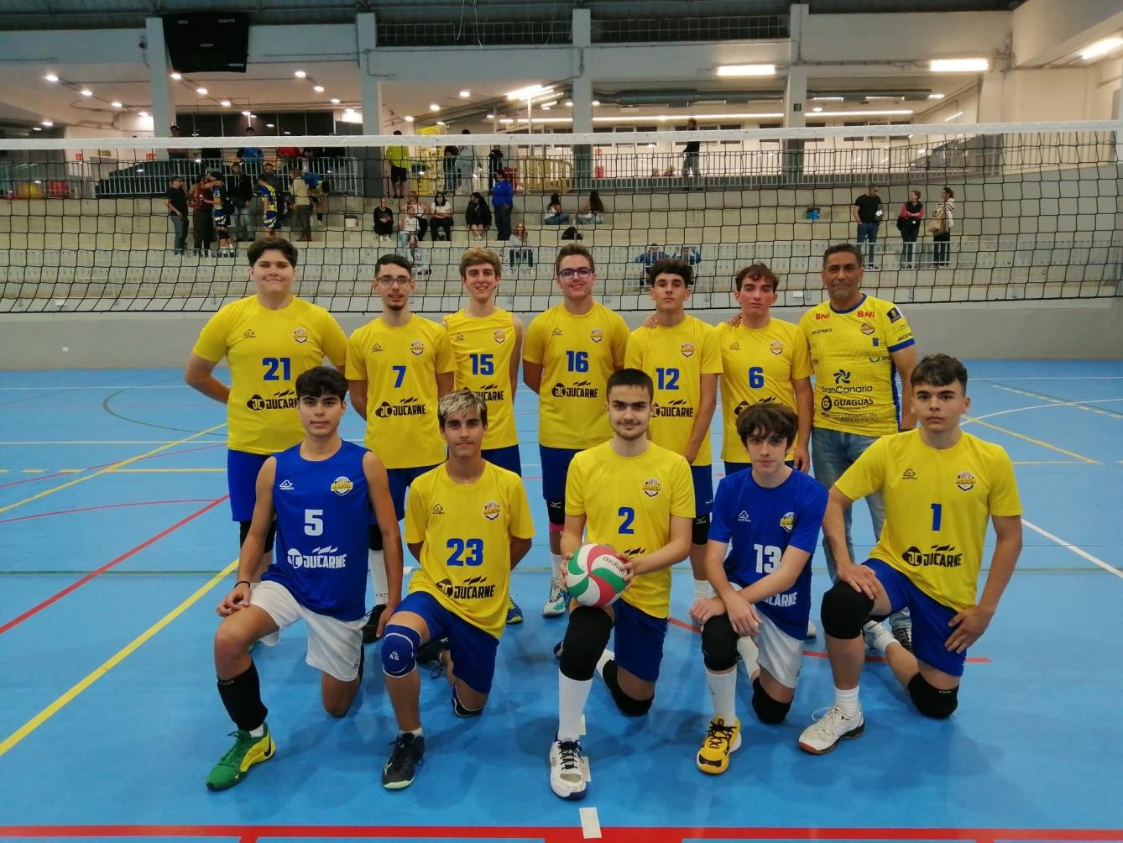

Club Voleibol Guaguas
CIF: G76371350
Av. Alcalde José Ramírez Bethencourt
35004 Las Palmas de G.C. 645 622 115 - 692 114 172
info@clubvoleibolguaguas.com
cvguaguas.com

PREMIO ROQUE NUBLO AL DEPORTE 2023 CABILDO DE GRAN CANARIA MEDALLA DE ORO DE LA CIUDAD DE LAS PALMAS DE GRAN CANARIA 2023



Club Voleibol Guaguas
CIF: G76371350
Av. Alcalde José Ramírez Bethencourt
35004 Las Palmas de G.C. 645 622 115 - 692 114 172
info@clubvoleibolguaguas.com
cvguaguas.com

PREMIO ROQUE NUBLO AL DEPORTE 2023 CABILDO DE GRAN CANARIA MEDALLA DE ORO DE LA CIUDAD DE LAS PALMAS DE GRAN CANARIA 2023

TEMPORADA 2025-26

El Club Deportivo Voleibol Guaguas iniciaba la temporada defendiendo el título de Superliga masculina de Voleibol, con un calendario atípico y variante ya que previamente tuvo que coordinar con los equipos de Superliga Masculina los encuentros dentro y fuera de casa para no coincidir con el Club de Baloncesto Gran Canaria.
El equipo empieza el mes de octubre con la Champions League y la liga.
El primer partido es el día 21 de octubre de 2025 en Hungría frente al MAV Foxcon. Partido de eliminatoria previa de ida que solventaría con el resultado de 1-3.
El 25/10/2025 empezaba la liga en casa frente al Cisneros La Laguna. Comienza la temporada, venciendo 3-0.
El partido de vuelta de Champions League, frente al conjunto húngaro, lo cerraba con un 3-0. El CV Guaugas, pasaba su primera eliminatoria de Champions de este año.



Club Voleibol Guaguas
CIF: G76371350
Av. Alcalde José Ramírez Bethencourt
35004 Las Palmas de G.C. 645 622 115 - 692 114 172
info@clubvoleibolguaguas.com
cvguaguas.com

PREMIO ROQUE NUBLO AL DEPORTE 2023 CABILDO DE GRAN CANARIA MEDALLA DE ORO DE LA CIUDAD DE LAS PALMAS DE GRAN CANARIA 2023

El 02/11/2025 tocaba Viajar a Melilla, donde el CV Guaguas ganó 0-3. El 06/11/2025 al conjunto amarillo le tocaba viajar a Grecia. Ganando 1-3 el partido de ida de la 2da eliminatoria frente al Olympiacos Piraeus.
08/11/2025 viajamos nuevamente a Benidorm, equipo recién ascendido. Allá en una cancha difícil vencimos 1-3. Seguimos viajando fuera por tercera vez consecutiva.
El 12 de noviembre es el partido de vuelta de la ronda eliminatoria de Champions League contra el conjunto heleno. CV Guaguas, certificaba el pase a la siguiente ronda ganando en casa por un parcial de 3-0.
Esa misma semana tocaba viajar a Teruel. El 15/11/2025 jugamos contra el Pamesa Teruel VB, partido que finalizó 1-3 victoria del del equipo canario.
No hay tiempo para descansar, el 19/11/2025 CV Guaguas juega la 3ra y última ronda eliminatoria para la Clasificación a la Fase de Grupos de la Champions League contra el Levski Sofía. Este primer partido se jugó en casa. El CV Guaguas vencía 3-0 ante el conjunto búlgaro.
Luego, el 22/11/2025 nos tocaba jugar en casa contra el Conectabalear CV Manacor, partido que se resuelve por la vía rápida 3-0.
26/11/2025 toca viajar a Bulgaria para cerrar el pase a la siguiente ronda de Champions, partido que también se cierra con un contundente 0-3. Con este resultado, el CV Guaguas se clasificaba para la fase de Grupo de la Champions League.
El CV Guaguas viaja el 29/11/2024 a Valencia, para enfrentarse al Conqueridor Valencia y vencía 0-3. Sigue su periplo por la península y el 03/12/2025 vence en Madrid al UC3M Voleibol Leganés. El 06/12/2025 a recibimos en casa al Almería y ganamos 3-1.
El 11/12/2025 jugamos en casa primer partido de Champions League contra el Berlin Recyling Volleys, en Alemania. El conjunto canario perdía el primer partido de la fase 3-0.
El 13/12/2025 visitamos la casa del Intercap Asisa Tarragona SPSP y nos tras un duro esfuerzo, nos llevábamos la victoria 0-3. El 17/12/2025 jugamos el derbi contra el Bus Leader San Roque en

Club Voleibol Guaguas
CIF: G76371350
Av. Alcalde José Ramírez Bethencourt
35004 Las Palmas de G.C. 645 622 115 - 692 114 172
info@clubvoleibolguaguas.com
cvguaguas.com

PREMIO ROQUE NUBLO AL DEPORTE 2023 CABILDO DE GRAN CANARIA MEDALLA DE ORO DE LA CIUDAD DE LAS PALMAS DE GRAN CANARIA 2023

casa y vecemos 3-0. Y cerrábamos la primera vuelta con una derrota en Soria, ante el Grupo Herce Soria el 20/12/2025 3-1.
El 29/12/2025 llega el primer título de la temporada para el Club Voleibol Guaguas. La Supercopa de España. El Club Voleibol Guaguas vence en Valladolid 3-0 al Grupo Herce Soria.


Club Voleibol Guaguas
CIF: G76371350
Av. Alcalde José Ramírez Bethencourt
35004 Las Palmas de G.C. 645 622 115 - 692 114 172
info@clubvoleibolguaguas.com
cvguaguas.com

PREMIO ROQUE NUBLO AL DEPORTE 2023 CABILDO DE GRAN CANARIA MEDALLA DE ORO DE LA CIUDAD DE LAS PALMAS DE GRAN CANARIA 2023


Club Voleibol Guaguas
CIF: G76371350
Av. Alcalde José Ramírez Bethencourt
35004 Las Palmas de G.C. 645 622 115 - 692 114 172
info@clubvoleibolguaguas.com
cvguaguas.com

PREMIO ROQUE NUBLO AL DEPORTE 2023 CABILDO DE GRAN CANARIA MEDALLA DE ORO DE LA CIUDAD DE LAS PALMAS DE GRAN CANARIA 2023

El día 07 de enero de 2026, el primer partido del año, el Club Voleibol Guaguas recibía en casa al mejor equipo del mundo, el Sir Sicoma Monini Perugia. Equipo italiano que venía de ser el anterior campeón de la Champions League y de obtener el título de campeón del mundo en el Mundial de clubs.
Un partido para recordar toda la vida, en el que el Club Voleibol Guaguas lo dio todo. Comenzó perdiendo 0-2. Logró remontar e igualar la contienda 2-2 y en el Tie break, cayó 13-15. Y 2-3 para el conjunto italiano.



En la Liga nacional el CV Guaguas se imponía con una importante victoria en casa,3-0, ante UC3M Voleibol Leganés. Y otra victoria en el derbi canario contra el Bus Leader San Roque 0-3. El siguiente partido se jugaba en Tenerife y el CV Guaguas se llevaba la victoria 1-3 ante el Cisneros La Laguna.
El tercer partido de la fase de grupo de la Champions League fue contra VK Lvi Praha, el 22 de enero de 2026 en el Gran Canaria arena. El partido cayó del lado del conjunto canario 3-2 la primera victoria en Europa del Club Voleibol Guaguas.

Club Voleibol Guaguas
CIF: G76371350
Av. Alcalde José Ramírez Bethencourt
35004 Las Palmas de G.C. 645 622 115 - 692 114 172
info@clubvoleibolguaguas.com
cvguaguas.com

PREMIO ROQUE NUBLO AL DEPORTE 2023 CABILDO DE GRAN CANARIA MEDALLA DE ORO DE LA CIUDAD DE LAS PALMAS DE GRAN CANARIA 2023
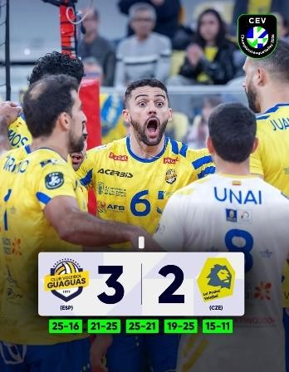

La Jornada 15 el equipo amarillo vence en casa 3-0 al CV Melilla. El cuarto partido de la fase de grupo fue el 28 de enero de 2026, ante el Sir Sicoma Monini Perugia. Esta vez en casa del equipo italiano. El equipo de Gran Canaria caía 3-1 ante el mejor equipo del mundo.



El 07/02/2025 recibíamos a Servigroup Playas de Benidorm, el CV guaguas se lleva la victoria 3-0. Y el 12 de febrero de 2026, contra el Berling Recycling Volleys en el Gran Canaria Arena. El equipo canario vencía al equipo alemán 3-1. Un partido muy igualado que dejaba la victoria en la isla de Gran Canaria.

Club Voleibol Guaguas
CIF: G76371350
Av. Alcalde José Ramírez Bethencourt
35004 Las Palmas de G.C. 645 622 115 - 692 114 172
info@clubvoleibolguaguas.com
cvguaguas.com

PREMIO ROQUE NUBLO AL DEPORTE 2023 CABILDO DE GRAN CANARIA MEDALLA DE ORO DE LA CIUDAD DE LAS PALMAS DE GRAN CANARIA 2023

El sábado 14/02/2025 el CV Guaguas jugó contra el Pamesa Teruel VB, dejando la victoria en casa 3-1.
El último partido de la fase de grupo se jugó el 18 de febrero, en Praga, ante el CK Lvi Praha. Partido decisivo que decantaría si el CV Guaguas seguía adelante en esta competición europea o se eliminaba.
El partido fue muy igualado pero el conjunto canario logró imponerse, 2-3 ante el equipo checo. De esta forma se clasificaba para jugar el Play Out de la Champions League 2025-2026.
Y el 21/02/2026 conseguía la difícil victoria 1-3 ante Conectabalear CV Manacor, siendo este el último partido antes de participar en la Copa del Rey que este año se celebraba en Valencia.


Club Voleibol Guaguas
CIF: G76371350
Av. Alcalde José Ramírez Bethencourt
35004 Las Palmas de G.C. 645 622 115 - 692 114 172
info@clubvoleibolguaguas.com
cvguaguas.com

PREMIO ROQUE NUBLO AL DEPORTE 2023 CABILDO DE GRAN CANARIA MEDALLA DE ORO DE LA CIUDAD DE LAS PALMAS DE GRAN CANARIA 2023

Desde el jueves 26/02/2026 todo el equipo viajaba a Valencia para participar en la competición del
K.O. por excelencia, LA COPA DE SU MAJESTAD EL REY 2026. Al equipo acompañó un grupo de 50 personas aproximadamente, para apoyar a nuestro equipo en esta difícil competición, cuyo sistema de clasificación, trata de eliminación a partido único.
Tras la victoria en la República Checa tocaba jugar el play out, u octavos de final contra el Montepellier HSC VB de Francia. Otra eliminatoria a ida y vuelta que comenzaría con el partido de ida el día 05 de marzo de 2026 en el Gran Canaria Arena.
Partido que el Club Voleibol Guaguas sacó y venció con la diferencia de 3-1.



El partido de vuelta fue más duro y complicado. Tanto que el equipo canario perdió 3-2, ante el conjunto francés. Sin embargo, este resultado también le valía al Club Voleibol Guaguas para continuar en la competición europea. Y pasar a los cuartos de final.

Club Voleibol Guaguas
CIF: G76371350
Av. Alcalde José Ramírez Bethencourt
35004 Las Palmas de G.C. 645 622 115 - 692 114 172
info@clubvoleibolguaguas.com
cvguaguas.com

PREMIO ROQUE NUBLO AL DEPORTE 2023 CABILDO DE GRAN CANARIA MEDALLA DE ORO DE LA CIUDAD DE LAS PALMAS DE GRAN CANARIA 2023
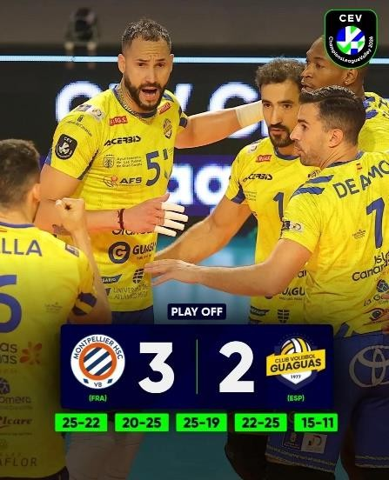


En el ámbito nacional el CV Guaguas, vence el primer partido de cuartos de final ante el Pamesa Teruel 3-0. Pero la carga de trabajo, los viajes a Europa y el partido tan duro que fue la semifinal. Hace que el CV Guaguas caiga en un emocionante partido en el que empezó perdiendo 0-2, llegó a empatar 2-2 y en el fatídico tie- break pierde 2-3 ante Conectabalear CV Manacor que ganó la Copa del Rey.
En Cuartos de Final la suerte no acompañaría al conjunto canario. Le tocaba jugar nuevamente y por tercera vez esta temporada ante el Sir Sicoma Monini Perugia, actual Campeón de Champions League y del Mundial de clubs.
El partido se jugó el 24 de marzo de 2026 en el Gran Canaria Arena. Y una vez más el Club Voleibol Guaguas peleó hasta el final y se lo puso muy dificil al conjunto italiano que se llevó la victoria por un marcador de 2-3.

Club Voleibol Guaguas
CIF: G76371350
Av. Alcalde José Ramírez Bethencourt
35004 Las Palmas de G.C. 645 622 115 - 692 114 172
info@clubvoleibolguaguas.com
cvguaguas.com

PREMIO ROQUE NUBLO AL DEPORTE 2023 CABILDO DE GRAN CANARIA MEDALLA DE ORO DE LA CIUDAD DE LAS PALMAS DE GRAN CANARIA 2023

En el partido de vuelta el 01 de abril de 2026, el equipo amarillo soñaba con lograr la hazaña, pero el Sir Sicoma Monini Perugia demostró porque es el mejor equipo del mundo y cerró la eliminatoria 3-0 en su casa, así como ponía punto y final a la aventura de este humilde equipo canario a nivel europeo. Siendo uno de los pocos equipos en llegar tan lejos empezando desde eliminatorias previas.
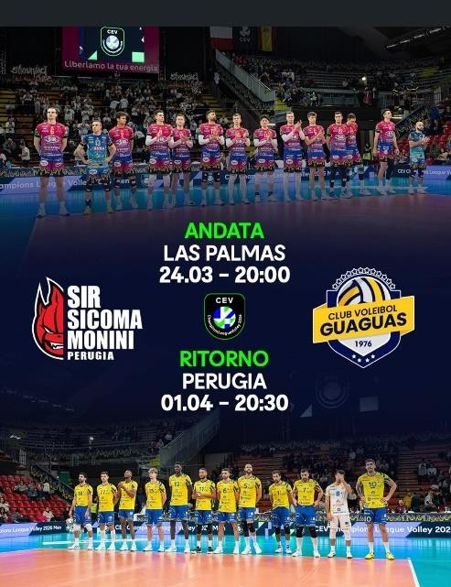
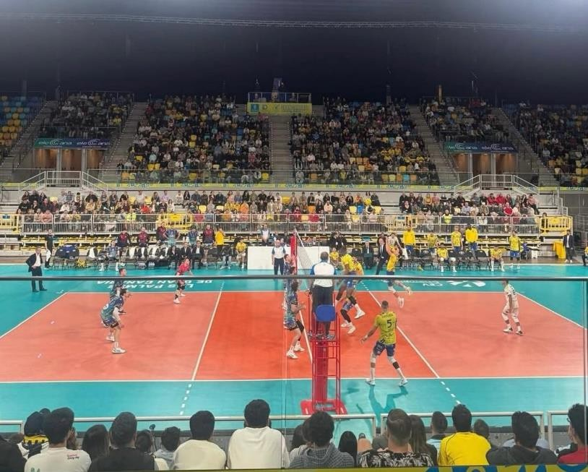

Tras la Copa de su Majestad el Rey, y la Champions League, el CV Guaguas seguía con su objetivo de alcanzar el título liguero. Venciendo 0-3 a Conqueridor Valencia y 0-3 a Unicaja Costa de Almería.
Finalizaba la temporada con dos victorias en casa por el mismo parcial 3-0 a Intercap Asisa Tarragona SPSP y 3-0 a Grupo Herce Soria. Y empezaban a centrarse en disputar los Play off por el título de Liga.
Los Cuartos de Final comenzaban contra Unicaja Costa de Almería, al que vencimos al mejor de tres partidos. Empezamos en Almería con derrota 3-2, pero le damos la vuelta a la eliminatoria con resultados en casa de 3-0 y 3-0, pasando de esta manera a Semifinales.

Club Voleibol Guaguas
CIF: G76371350
Av. Alcalde José Ramírez Bethencourt
35004 Las Palmas de G.C. 645 622 115 - 692 114 172
info@clubvoleibolguaguas.com
cvguaguas.com

PREMIO ROQUE NUBLO AL DEPORTE 2023 CABILDO DE GRAN CANARIA MEDALLA DE ORO DE LA CIUDAD DE LAS PALMAS DE GRAN CANARIA 2023

En semifinales nos tocaba Conectabalear CV Manacor. El CV Guaguas pasa la eliminatoria por la vía rápida ganando el primer partido 1-3 y cerrando el pase a la final en Gran Canaria, al vencer en casa 3-0.- Clasificándonos así para final de los Play offs de la Superliga Masculina.
La final se jugaría al mejor de tres partidos. El primer partido el conjunto canario vence 0-3 ante el CV Melilla. El segundo partido el CV Guaguas se impone ante el conjunto melillense por el mismo resultado de 3-0 proclamándose de esta manera Campeón de la Superliga Masculina de Voleibol 2026.
CAMPEONES DE SUPERLIGA MASCULINA DE VOLEIBOL 2026.

(R:

Firmado digitalmente por 42745895G JUAN RUIZ (R: G76371350)

DN: Description=Ref: AEAT/AEAT0397/PUESTO 1/55682/01072026130840, SERIALNUMBER=IDCES-42745895G, G=JUAN, SN=RUIZ RAMOS, CN=42745895G JUAN RUIZ (R: G76371350),
JUAN RUIZ
42745895G
OID.2.5.4.97=VATES-G76371350, O=CLUB DEPORTIVO VOLEIBOL GUAGUAS, C=ES
G76371350)
Razón: Soy el autor de este documento

Ubicación: la ubicación de su firma aquí Fecha: 2026-10-06 11:38:27
Foxit Reader Versión: 10.0.1

ANEXO IV PUBLICIDAD


MEMORIA GRAFICA C.V. GUAGUAS

CHANDAL OFICIAL




CAMISA DE JUEGO Y LED TELEVISIVA



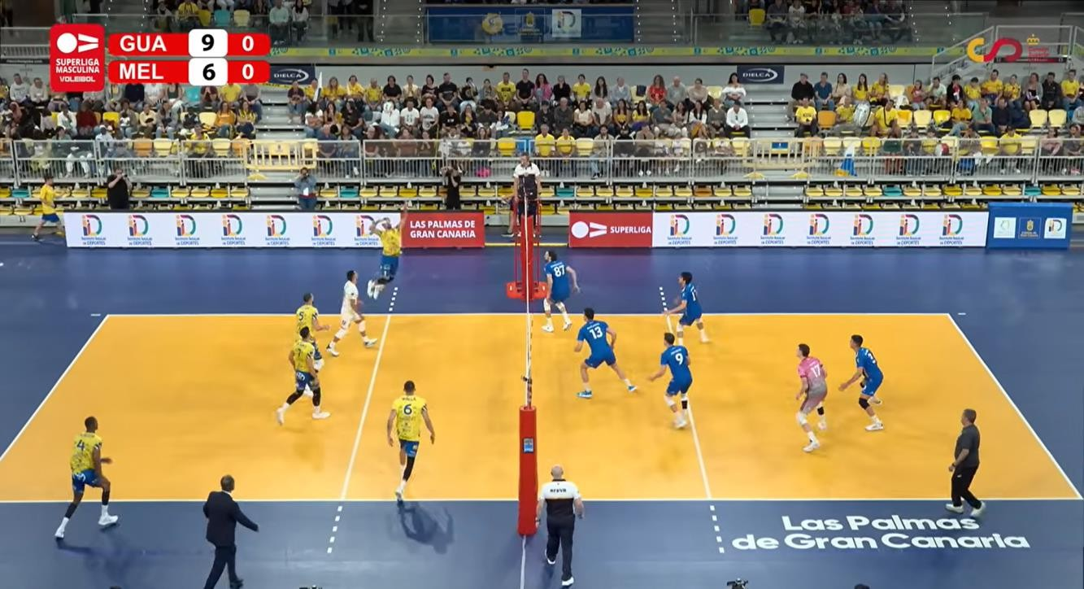


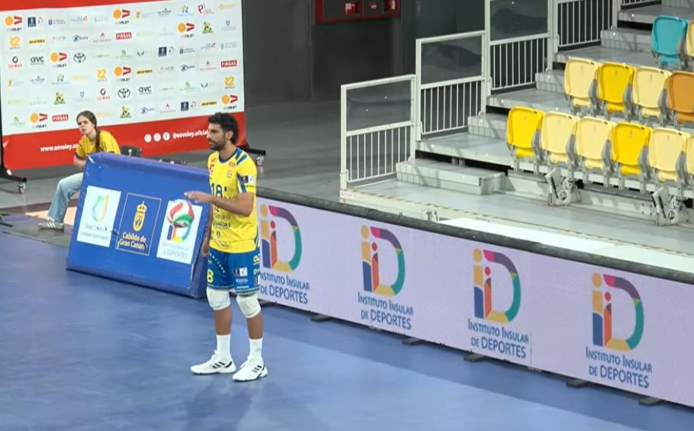

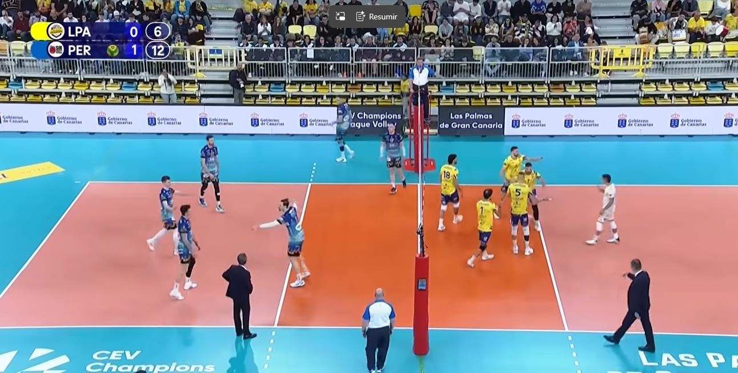
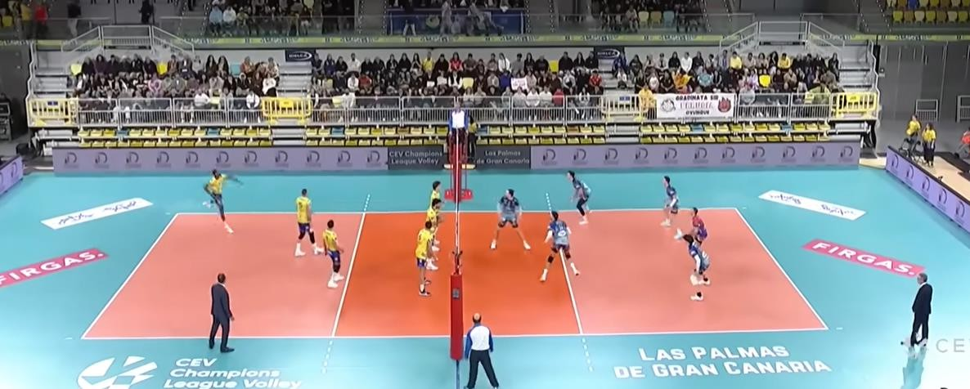
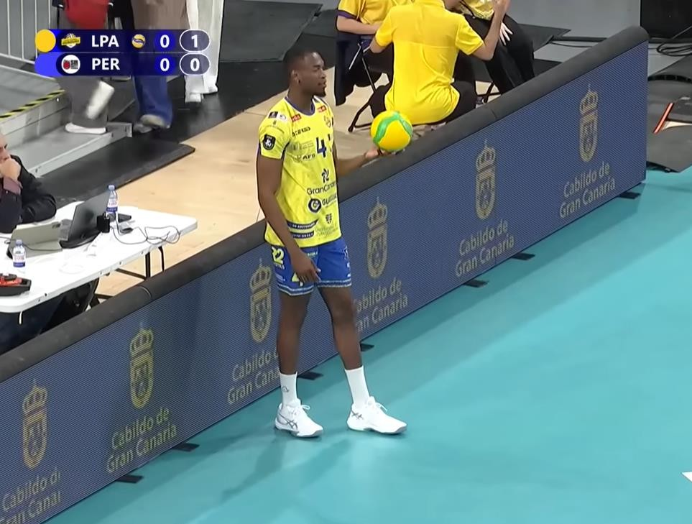



PANEL TRASERO SUPERLIGA MASCULINA


PAGINA WEB



REDES SOCIALES DEL CLUB



FACEBOOK

Portada de Facebook


TWITTER / X

Portada de Twitter
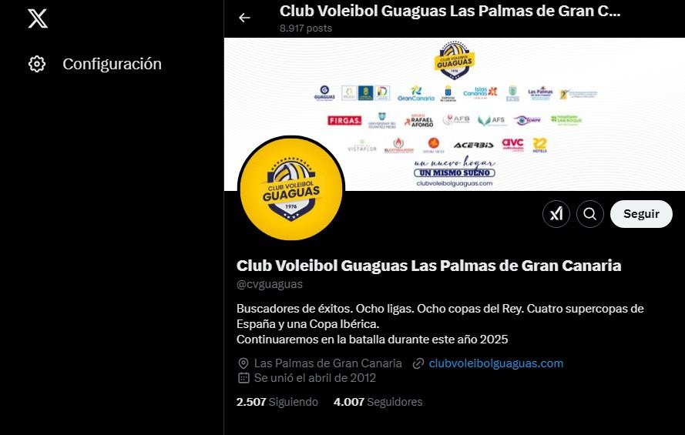



INSTAGRAM




YOUTUBE



CARTELERÍA, PAPELERÍA Y DOCUMENTACIÓN DE LA ENTIDAD


42745895G JUAN RUIZ (R: G76371350)

Firmado digitalmente por 42745895G JUAN RUIZ (R: G76371350)
DN: Description=Ref:AEAT/AEAT0397/PUESTO 1/55682/01072026130840, SERIALNUMBER=IDCES-42745895G, G=JUAN, SN=RUIZ RAMOS, CN=42745895G JUAN RUIZ (R: G76371350), OID.2.5.4.97=VATES-G76371350, O=CLUB DEPORTIVO VOLEIBOL GUAGUAS, C=ES
Razón: Soy el autor de este documento Ubicación: la ubicación de su firma aquí Fecha: 2026-10-06 14:07:19
Foxit Reader Versión: 10.0.1

ANEXO V
CERTIFICADOS DE ESTAR AL CORRIENTE

Núm. de expediente: 20260001219107



Certificado nº: 2026226547
Subdirección de Gestión Tributaria

OBJETO DE LA CERTIFICACIÓN: OBTENCIÓN DE AYUDAS Y/O SUBVENCIONES DE LAS ADMINISTRACIONES PÚBLICAS

Don / Doña María Pilar García Brugos, Subdirectora de Gestión Tributaria, CERTIFICA, conforme a los datos que obran en la base de datos de la Agencia Tributaria Canaria:

La INEXISTENCIA DE LOS DATOS SOLICITADOS en relación a la presentación de las declaraciones y autoliquidaciones, conforme a lo previsto en el Apartado Tres, párrafo segundo, de la Orden de 30 de junio de 2006, por la que se regula el requisito de hallarse al corriente de las obligaciones tributarias, a la fecha de la solicitud de la presente certificación, el 05/10/2026.

No obstante, Don / Doña CLUB DEPORTIVO VOLEIBOL GUAGUAS, con NIF G76371350 y domicilio fiscal en AV ALCALDE JOSE RAMIREZ BETHENCOURT 0, CENTRO INSULAR DE DEPORTES, 35004 LAS
PALMAS DE GRAN CANARIA (LAS PALMAS), NO tiene deudas de naturaleza tributaria en período ejecutivo con la Comunidad Autónoma de Canarias, y si las tiene éstas están aplazadas, fraccionadas o acordada su suspensión.

El presente certificado se emite a los efectos exclusivos de la obtención de ayudas y/o subvenciones de las Administraciones Públicas y con una validez de seis meses a contar desde la fecha de expedición.

Las Palmas de Gran Canaria, a 5 de Octubre de 2026


María Pilar García Brugos Subdirectora de Gestión Tributaria

Subdirección de Gestión Tributaria Pág 1 / 1
C/. Alonso Alvarado 41 - Edif. Royal, 2ª planta, 35003. Las Palmas de Gran Canaria

Documento firmado electrónicamente por: SELLO AGENCIA TRIBUTARIA CANARIA - NIF Q3500461C.
Autenticidad verificable a través de la sede electrónica de la Agencia Tributaria Canaria en https://sede.gobcan.es/tributos mediante el código seguro de verificación 10-6255DC3016DBE07B854D5D265DE7EDD1
Fecha y hora de firma : 05/10/2026 10:23



Delegación Especial de CANARIAS
Administración de LAS PALMAS
CL LUIS DORESTE SILVA, 6
35004 LAS PALMAS (LAS PALMAS) Tel. 928234630

CERTIFICADO

Nº REFERENCIA: 20269857307
Presentada solicitud de certificado acreditativo de encontrarse al corriente de sus obligaciones tributarias a efectos de contratar con el Sector Público, de acuerdo con lo establecido en la Ley 9/2017, de 8 de noviembre, de Contratos del Sector Público, por:

N.I.F.: G76371350 RAZÓN SOCIAL: CLUB DEPORTIVO VOLEIBOL GUAGUAS
DOMICILIO FISCAL: AVDA ALCALDE JOSE RAMIREZ BETHENCOURT S/N Complem. CENTRO INSULAR DE DEPORTES 35004 PALMAS DE GRAN CANARIA (LAS) (PALMAS, LAS)
La Agencia Estatal de Administración Tributaria,

CERTIFICA: Que conforme a los datos que obran en esta Unidad, el solicitante arriba referenciado se encuentra al corriente de sus obligaciones tributarias de conformidad con lo dispuesto en el artículo 74 del Reglamento general de las actuaciones y los procedimientos de gestión e inspección tributaria y de desarrollo de las normas comunes de los procedimientos de aplicación de los tributos, aprobado por el Real Decreto 1065/2007, de 27 de julio.

El presente certificado se expide a petición del interesado, tiene carácter POSITIVO y una validez de seis meses contados desde la fecha de su expedición, se expide al efecto exclusivo mencionado y no origina derechos ni expectativas de derechos en favor del solicitante ni de terceros, no pudiendo ser invocado a efectos de interrupción o de paralización de plazos de caducidad o prescripción, ni servirá de medio de notificación de los expedientes a los que pudiera hacer referencia, sin que su contenido pueda afectar al resultado de actuaciones posteriores de comprobación o investigación, ni exime del cumplimiento de las obligaciones de diligencias de embargo anteriormente notificadas a sus destinatarios. Todo ello, de conformidad con lo dispuesto en la normativa citada.

Documento firmado electrónicamente (Ley 40/2015) por la Agencia Estatal de Administración Tributaria, con fecha 5 de octubre de 2026. Autenticidad verificable mediante Código Seguro Verificación P23PZTREF4K7JVKH en sede.agenciatributaria.gob.es

App AEAT


Autenticidad verificable en https://sede.agenciatributaria.gob.es
Código Seguro Verificación
P23PZTREF4K7JVKH



CERTIFICADO DE ESTAR AL CORRIENTE EN EL CUMPLIMIENTO DE LAS OBLIGACIONES DE SEGURIDAD SOCIAL

Presentada solicitud de certificado acreditativo de estar al corriente en el cumplimiento de las obligaciones de Seguridad Social correspondiente a CLUB DEPORTIVO VOLEIBOL GUAGUAS , con NIF 0G76371350 .

Con la finalidad de obtener una subvención por las Administraciones Públicas, de acuerdo con lo establecido en la letra e) apartado 2 del artículo 13 de la Ley 38/2003, de 17 de noviembre, General de Subvenciones o financiada con cargo a fondos de la Unión Europea, de acuerdo con la normativa comunitaria aplicable y con las normas nacionales de desarrollo o trasposición de aquella.

La Tesorería General de la Seguridad Social

CERTIFICA: Que conforme a los datos que obran en la Tesorería General de la Seguridad Social, el solicitante arriba referenciado se encuentra al corriente de sus obligaciones de Seguridad Social.

El presente certificado tiene carácter POSITIVO; no origina derechos ni expectativas de derechos en favor del solicitante ni de terceros; no puede ser invocado a efectos de la interrupción o la paralización de plazos de caducidad o prescripción, ni servir de medio de notificación de los expedientes a los que pudiera hacer referencia, sin que su contenido pueda afectar al resultado de actuaciones posteriores de comprobación e investigación, ni exime del cumplimiento de las obligaciones de diligencias de embargo anteriormente notificadas a sus destinatarios.

Información obtenida a 05/10/2026 11:20:03
REFERENCIA DE VERIFICACIÓN
Código: DJ3YV-FYHJ4-NGJHU-VWNTL-6TAL2-M5OS5 Fecha: 05/10/2026
La autenticidad de este documento puede ser comprobada en la Sede Electrónica de la Seguridad Social.
Sede Electrónica: https://sede.seg-social.gob.es Página 1 de 1 Página Web: www.seg-social.es


